Ханты-Мансийский автономный округ
Тюменская область
МУНИЦИПАЛЬНОЕ БЮДЖЕТНОЕ ОБРАЗОВАТЕЛЬНОЕ УЧРЕЖДЕНИЕ

СРЕДНЯЯ ОБЩЕОБРАЗОВАТЕЛЬНАЯ ШКОЛА №5

628383 г. Пыть-Ях тел. (34614) 65015

5 микрорайон дом 5а

Социально- исследовательский проект
«Познавая культуру, сохраняем природу»

Выполнила:
ученица 10а класса
Трофимова Светлана

Руководитель:
учитель биологии и экологии,
Сафина Инна Ранифовна

г. Пыть - Ях
2019 год.

Содержание
Введение…………………………………………………………………3-7
- Обоснование актуальности проекта………………………………........………………………………7-9
- Основная часть
  - Становление и развитие культур ханты и манси……………...9-13
  - Обычаи и праздники в жизни и культуре коренных народов Севера………………………………………………………………..13-22
- Решение проблемы……………………………………………………..22-25
- Программа действий ……………………………..……………………25-33
- Заключение.………………………………………………………….....33-34
- Список использованной литературы………………………………….34
Приложение 1
Приложение 2
Приложение 3
Приложение 4

Введение
Обоснование проекта
Название проекта: | Социальный проект «Познавая культуру, сохраняем природу»
Автор проекта: | Член школьного экологического общества «ИКО» Трофимова Светлана
Руководитель проекта:  Консультант проекта: | Сафина Инна Ранифовна – руководитель школьного экологического общества «ИКО»  Жавко З.Л. - Директор Экомузея в г. Пыть – Ях.
Название организации: | Муниципальное бюджетное общеобразовательное учреждение средняя общеобразовательная школа №5» г. Пыть - Ях
Методы исследования: | Наблюдение, мониторинг, обработка статистических данных, сравнительный анализ, обзор литературы по данной тематике, опрос, интервьюирование.
Материалы и ресурсы,  необходимые для проекта: | Технологии - оборудование: фотоаппарат, компьютер, принтер, видеокамера, цифровая камера.  Технологии - программное обеспечение: программы обработки изображений, программы разработки веб-сайтов, веб-браузер, текстовые редакторы, программы электронной почты.  Материалы на печатной основе: учебники, методические пособия.  Другие принадлежности:  Другие ресурсы: участники проекта в лице учащихся, членов их семей, учителей, жителей города.
Миссия проекта: | Формирование у детей чувства уважения и знаний о традициях и культуре коренных народов Севера, на земле которых они проживают. На примере культуры народов Севера воспитывать бережное отношение к природе.
Цель проекта: | Популяризация традиций бережного отношения к природе и культурного наследия коренных малочисленных народов Севера
Задачи: | 1. Изучить традиции, обычаи и обряды ханты и манси, направленных на сохранение природы  2. Привлечь внимание к быту и культуре народов ханты и манси, их бережному отношению к окружающему миру.  3. Создать группу «Добровольцы – краеведы» для реализации проекта и разработать экспонаты для школьного музея  4. Организовать в школе игры народов Севера и лекториум в школьном музее «История и традиции коренных народов Севера».  5. Изготовление игрушек народов Севера для проведения мероприятий.  6. Организовать игры народов Севера и провести турнир для детей (в т.ч. с ОВЗ) «Нумасты юнтупсэт»
Объект исследования: | Традиции и обычаи народов ханты и манси, направленные на бережное отношение к природе
Гипотеза: | Если современные дети и подростки будут знать традиции и обычаи народов Севера, то они передадут эти знания будущим поколениям.
Социальная значимость: | Сохранение культуры бережного отношения к природе через проведение игр народов Севера.  Реализация проекта будет способствовать повышению культуры поведения в природе, формированию у подрастающего поколения правильного экологического поведения и сохранение культурных ценностей.
Практическая значимость: | Живущая в городской среде молодежь  оторвана от культурных традиций народов Севера. Во всех действиях и обычаях и манси, и ханты безусловно придерживаются правила: «Как сегодня сам относишься к природе, так завтра будет жить твой народ». Чтобы передать ценность природы, необходимо популяризировать знания о культуре коренных народов Севера, развитие социальной активности и творческого потенциала личности подрастающего поколения, создание условий самореализации.  Кроме того, данная работа может быть использована классными руководителями при подготовке к классным часам, приуроченным к дню образования Ханты-Мансийского Автономного Округа-Югра
Целевые группы: | Учащиеся 1-11 классов; педагоги; семьи учащихся; жители города.
Сроки реализации проекта: | Апрель 2018г - ноябрь 2019 г.
Место реализации: | г. Пыть - Ях
Сумма затрат на реализацию проекта: | 7900р.

Название объединения, которое реализует данную инициативу
Школьное экологическое объединение «ИКО»
Девиз: «Думаем глобально - действуем локально!»
Информация об объединении
Школьный экологический клуб «ИКО» - общественная организация - добровольное объединение подростков для социально-значимой деятельности, в целях воспитания у учащихся бережного, экологически и экономически обоснованного социально активного отношения к природе, углубления знаний подростков в области экологических знаний, умения осуществлять на практике мероприятия, направленные на сбережение и приумножение природных ресурсов, сохранения и усиления защитных, оздоровительных и иных полезных мероприятий ради сохранения природы, имеющая устав, герб, структуру, план мероприятий.
Сотрудничество:
- Администрация школы - по вопросам материально-технического обеспечения
- МАУК «Краеведческий музей» - по вопросам информации о традициях и культуры народов Севера, организации совместных мероприятий.
- Департамент по образованию и молодежной политики г. Пыть-Ях - по вопросам материально-технического обеспечения, организационным мероприятиям.
- Региональное молодежное общественное экологическое движение «Третья планета от Солнца»;

Проект разработан в соответствии со стратегией государственной культурной политики на период до 2030 года, утвержденная распоряжением Правительства Российской Федерации от 29.02.2016 № 326-р; стратегией развития культуры в Ханты-Мансийского автономного округа - Югры, утвержденная постановлением Правительства Ханты-Мансийского автономного округа-Югры от 17.05.2013 № 185-п, в которых особое внимание уделяется вопросам сохранения культурного наследия, которое рассматривается в качестве одного из основных факторов, способствующих развитию культурного и духовно-нравственного потенциала населения; важнейшего ресурса для воспитания и образования подрастающего поколения; значимого ресурса для развития культурно-познавательного туризма.
- Обоснование актуальности проекта
Я родилась в Ханты-Мансийском автономном округе - Югра, который входит в состав Тюменской области. Находится в Уральском федеральном округе. Округ является экономически самодостаточным регионом, основным нефтегазоносным в России и один из крупнейших нефтедобывающих регионов мира. Вот и вроде бы все, что точно знает каждый мой одноклассник. Однажды я задалась вопросом, а что мы знаем о тех, благодаря кому наш округ называется Ханты-Мансийским? Поспрашивала друзей и подруг и поняла - практически ничего! Зато с легкостью могут рассказать, в какой стране провели лето, достопримечательности зарубежья.
Каждый из нас, как представитель своего народа, является носителем огромного комплекса характерных культурных особенностей. Именно эти особенности и являются предметом изучения этнографии, исследующей культуру народов мира, их происхождение, расселение и культурные взаимовлияния.
В настоящее время формируется и нарастает движение за сохранение и возрождение собственных национальных культур. Оно развивается в различных направлениях, и одно из них – усиленное внимание к богатому культурному наследию предков ханты. Закон РФ от 10 июля 1992 года об образовании (статья №7) устанавливает государственные образовательные стандарты, включающие в себя федеральный и региональный (национально-региональный) компоненты. В Стратегии развития образования Ханты-Мансийского автономного округа-Югры до 2015 г. Задача 5 звучит следующим образом: «Создание условий для формирования толерантной, поликультурной личности, с высоким уровнем экологической культуры, самосознания, уважающей национальные традиции и культуру народов мира
В Ханты - Мансийском автономном округе в настоящее время ведется активная деятельность по возрождению, сохранению и развитию искусства и культуры коренных народов Севера. Необходимым компонентом данного направления является углубленное изучение национального культурного наследия, передача подрастающему поколению знаний и умений традиционного декоративно-прикладного искусства.
Поскольку мы живем на земле коренных северных народов, то должны знать культуру обско-угорских народов. А преемственность и последовательность изучения национального искусства позволит нам научиться понимать и любить обряды, обычаи национальной культуры. Мир народа ханты богат, самобытен, оригинален, отражает могущество, силу и красоту суровой северной природы. Если мы будем изучать и соприкасаться с историей народного искусства Севера, мы будем богаче, мудрее и добрее.
В Югре основными представителями коренных народов Севера являются ханты и манси. В Пыть-Яхе проживают 75 человек этих малочисленных народностей, причем, почти половина из них - дети, которые учатся в местных школах и посещают детские сады.
И сегодня очень важно не упустить крупицы народной мудрости, народных традиций и обычаев; сохранить, преумножить и передать их будущим поколениям. Любовь к родным местам, знания об истории, культуре и традициях малой родины, ее народа являются важными компонентами воспитания патриотических чувств у школьников, основ гражданской позиции.
В связи с этим, мне захотелось выполнить этот проект. Изучить быт и традиции коренных народов, направленные на бережное отношение к природе, и передать эти знания через игры народов ханты и манси.
Тема сохранения уникального культурного наследия, целостной региональной среды в единстве ее природного и культурного ландшафта определена в качестве одного из приоритетных направлений культурной политики до 2020 года на период до 2030 года в Стратегии развития культуры в Ханты- Мансийском автономном округе – Югре до 2020 года и на период до 2030 года (постановление Правительства Ханты-Мансийского автономного округа - Югры от 18 мая 2013 года № 185-п).
Этапы реализации проекта
1 Этап. Подготовительный
- Сбор информации о традициях и обычаях коренных народов Севера, направленных на сохранение природы.
- Анкетирование детей и подростков: изучение их отношения к необходимости создания проекта.
- Разработка плана проекта. Определение цели и задач проекта.
- Совместная деятельность с учителем биологии и экологии, заместителем директора Культурного центра: библиотека-музей в г.Пыть-Ях по содержательной части конкурсов и игр народов ханты и манси.
2 Этап. Пропагандистский
1) Разработка положения серии мероприятий, посвященных быту, традициям и культуре коренных народов Севера, сценариев игр, классных часов.
2) Реализация проекта «Познавая культуру, сохраняем природу»
3) Оформление и создание стендов в рекреации школы.
4) Разработка экспонатов для школьного музея
5) Организация лекториума в школьном музее «История и традиции коренных народов Севера».
6) Изготовление игрушек народов Севера для проведения мероприятий
3 этап. Диагностический
1) Обобщение опыта, обработка результатов социологического опроса и определение результата практической деятельности, разработка тактики последующих действий на следующий год.
- Основная часть
  - Становление и развитие культур ханты и манси.
«Как сегодня сам относишься к природе, так завтра будет жить твой народ».
Негласное правило народов ханты и манси
«Малочисленные Народы Севера тысячелетиями составляли коренную основу «сложения Русского народа». Россия и сегодня многолика, многоязычна! Это многоязычие в русском языке как многоцветье бриллианта, освященного мудростью генов коренных россиян… Коренные россияне из разных племен и родов тысячелетиями роднились, вырабатывая Русский Дух стойкости и защиты… Берегите родные гены, дорогие земляки!»
Н.В Комарова
Губернатор Ханты-Мансийского Автономного Округа –Югра
Ханты-Мансийский автономный округ (историческое название края - Югра) образован 10 декабря 1930 года постановлением ВЦИК как Остяко-Вогульский национальный округ с центром в селе Самарово (ныне это город Ханты-Мансийск). В соответствии с Указом Президента Российской Федерации от 25 июля 2003 года Ханты-Мансийский автономный округ переименован в Ханты-Мансийский автономный округ - Югра. Своим именем этот край обязан живописной местности, расположенной вокруг могучих рек: Оби и Иртыша. «Югра» в переводе означает «люди на воде», старое название «ханты» - остяк (ясах) означает «люди с Оби», а «манси» называли «вогулами», что означало «дикие». Народы Манси и Ханты - родственные. Мало кто знает, однако некогда это были великие народы охотников. В XV веке слава о мастерстве и отваге этих людей доходила из-за Урала до самой Москвы.
Самобытность любого народа выражается как в особенностях биологии и внешнего облика, так и своеобразии культуры и языка. Культура каждого народа значима для всех людей и должна сохраняться вне зависимости того, велик или мал этот народ по численности. В Ханты-Мансийском Автономном Округе-Югра живут коренные малочисленные народы Севера: ханты, манси и ненцы.
Культура и образ жизни этих народов являются неотъемлемой частью нашего общероссийского духовного наследия. Сохранение самобытности, этнической идентичности и поддержка традиционного образа жизни коренных народов - одна из основных задач нашего общества. Поэтому человечество обязано сохранять основы традиционной культуры и искусства народов Севера.
Коренные малочисленные народы Ханты-Мансийского автономного округа ханты и манси, два близкородственных по языку и культуре финноугорских народа. Их часто объединяют под общим названием «обские угры», так как они расселены по реке Оби и ее притокам. Ханты и манси занимаются охотой и рыболовством, часть населения - оленеводством. Ханты и манси жили оседло по рекам или совершали небольшие передвижения в течение года. В их праздниках и обрядах нашел отражение богатейший опыт освоения человеком северной природы.
В соответствии с данными Всероссийской переписи населения 2015 года о национальном составе населения ХМАО-Югры численность представителей КМНС на территории региона составляет:
- ханты - 19068 человек (61,6%)
- манси - 10977 человек (89,5%)
- ненцы - 1438 человек (3,2%)
Мы выяснили, что со стороны государства осуществляется поддержка коренным народам Севера:
- Федеральный закон от 30.04.1999 № 82-ФЗ «О гарантиях прав коренных малочисленных народов Российской Федерации»;
- Федеральный закон от 20.07.2000 № 104-ФЗ «Об общих принципах организации общин коренных малочисленных народов Севера, Сибири и Дальнего Востока Российской Федерации»;
- Федеральный закон от 07.05.2001 № 49-ФЗ «О территориях традиционного природопользования коренных малочисленных народов Севера, Сибири и Дальнего Востока Российской Федерации».
На территории нашего округа власти также обеспечивают гарантии малочисленных коренных жителей:
- Закон Ханты-Мансийского автономного округа – Югры от 05.05.2003 № 29-оз «О поддержке органами государственной власти Ханты-Мансийского автономного округа - Югры организаций, осуществляющих традиционную хозяйственную деятельность коренных малочисленных народов Севера»;
- Закон Ханты-Мансийского автономного округа – Югры от 28.12.2006 № 145-оз «О территориях традиционного природопользования коренных малочисленных народов Севера регионального значения в Ханты-Мансийском автономном округе – Югре»;
- Постановление Правительства Ханты-Мансийского автономного округа – Югры от 27.05.2011 года № 183-п «О концепции устойчивого развития коренных малочисленных народов Севера Ханты-Мансийского автономного округа – Югры»;
- Постановление Правительства Ханты-Мансийского автономного округа – Югры от 03.10.2013 года №398-п «О государственной программе Ханты-Мансийского автономного округа – Югры «Социально-экономическое развитие коренных малочисленных народов Севера Ханты-Мансийского автономного округа – Югры на 2016 – 2020 годы»;
- Закон Ханты-Мансийского автономного округа – Югры от 18.06.2003г. № 37-ОЗ «О фольклоре коренных малочисленных народов Севера, проживающих на территории Ханты-Мансийского автономного округа – Югры;
- Постановление Правительства Ханты-Мансийского автономного округа – Югры от 16.05.2016 года № 149-п «О Совете представителей коренных малочисленных народов Севера Ханты-Мансийского автономного округа – Югры при Правительстве Ханты-Мансийского автономного округа – Югры»;
- Обрядовый комплекс «Медвежьи игрища» включен в реестр объектов нематериального культурного наследия народов Югры. На базе творческого объединения «Культура» планируют создать школу Медвежьих игрищ. В 2017 году в Ванзевате они будут организованы с участием представителей Белоярского, Березовского и Октябрьского районов.
2.2. Обычаи и праздники в жизни и культуре коренных народов Севера.
В течение тысячелетий северяне развивали и доносили до наших дней своеобразную цивилизацию и вместе с тем и первозданность северной природы. Их философия была простой, как и все гениальное. Они считали, во-первых, что все живое и неживое во вселенной едино и неразрывно связано единым началом и духом. Во-вторых, человек - маленькая песчинка во Вселенной, и окружающая его среда не простой субстрат, а чрево матери. Отсюда и постулат, что к Природе необходимо относиться, как к матери. В-третьих, все зло, нанесенное матери -природе, обратиться в трагедию для каждого человека и всего человеческого рода. [2]
Эти простые истины закреплены в устных сводах эпических сказаний, неписанных правил и этноэкологических обрядах, которых придерживается до сих пор каждый истинный северянин. Согласно мировоззрениям народов севера, вся природа считается живой, одушевленной. Любой объект местности, тем более сама местность имеет свой «дух». Это духи цветущей травы, текущей воды, священного огня, гор, рек, озер, лесов, дорог и даже предметов, сделанных руками человека. Поэтому соблюдение обряда обращения к духам, задабривания славословием или заклинанием, проведение обряда кормления духов являются своеобразными нравственными уроками и правилами для всех.
Обычаи северян раскрывают глубину и прочность веками сложившихся связей человека с суровой природой родного края. Жизнь в условиях Севера выработала и воспитала в аборигенах края такие чувства, как осторожность, терпеливость, умение радоваться даже крохотным проявлениям жизни. Не удивительно, что многие обычаи северян основаны на единстве человека и природы.
Начнём с того, что многие народы Севера обращались с мольбой к растущим деревьям, мысленно соединяясь с природой, прося её помочь. Люльку новорождённого выстилали пелёнками из нежного оленьего меха, которые летом стирали, а зимой, очистив с помощью снега, высушивали над костром. А в центре люльки насыпали заранее подготовленный сфагновый мох (вместо современных памперсов), который меняли по мере загрязнения.
Вообще, сохранение многих традиций предков связано с женщиной – хранительницей очага.
В культуре обских угров лук и стрелы имеют особую значимость. Они как предметы охоты много могут рассказать о своём хозяине: о бережном отношении к луку, о его могуществе как повелителе стрел, о физических данных самого хозяина, с большим напряжением натягивающего тетиву. Один из обычаев запрещает пользоваться чужим луком. Вообще женщине запрещается перешагивать через орудия охотника – настолько очеловеченными являются эти предметы. Такие же отношения у ханты и манси складываются и к рыболовецким снастям. Большим нарушением обычая являлась и кража. Взять чужую вещь - это значило совершить поступок, недостойный человека: те, кто обвинялись в краже, могли очиститься, только если этот поступок был снят клятвой медведю и при помощи заклинаний: «Если моя клятва ложна, да сожрет меня медведь». Легенды, сказания. Охота занимает одно из главенствующих промысловых занятий ханты и манси, а соответственно отражается и в их культурной жизни. Дикие звери и охотничья утварь фигурируют в былинах, сказках и загадках, нравоучительных историях. И ханты, и манси с большим вниманием и заботой относятся к животному миру - к своим четвероногим соседям. Чтобы не попасть им в лапы, он должен не только осмотрительно, но и бесшумно передвигаться по звериным тропам, хорошо знать повадки каждого зверя - медведя, волка и других сильных хищников. С осторожностью, с какой абориген вынужден передвигаться по урману, он относится и к каждому встреченному в тайге человеку, с которым время от времени его сводят обстоятельства. Заслуживает особого внимания и тот факт, что до сих пор коренные жители Севера, ведущие традиционный образ жизни, при встрече с незнакомыми людьми внимательно наблюдают за поведением собак как в давние времена. Если собака не испытывает напряженности и не проявляет недоверия к незнакомому человеку, то и хозяин становится к нему доверчив.
Праздники и семейно-бытовые обряды коренных народов Севера и Сибири формировались на протяжении длительного исторического периода с учетом изменения экономических и общественных отношений. В основе праздничных обрядов, совершаемых по случаю добычи животных, лежали древнейшие мифы об умирающем и воскресающем животном. Поэтому северяне старались хорошо «встретить» убитого зверя и с почестями «проводить» его «домой».
Каждый праздник имел культово-магическую окраску. Ритуальный смысл праздников заключался в «благодарении» животных: китов, моржей, оленей, позволивших себя убить. Особенно яркое отражение этот миф нашел в эскимосском «Празднике Кита». Чукчи совершали обряд около жирников, разжигали костры, готовили обрядовую пищу. Ритуальные действия имели религиозную и вместе с тем эстетическую направленность. Главными распорядителями праздников были шаманы и старые опытные промысловики. Принимали участие в праздниках все жители поселка, гости. Обязательной частью всех праздников были национальная борьба, спортивные состязания среди мужчин и женщин в беге, танце, таскании тяжестей, метании, прыжках, стрельбе из лука, ружья. В основе своей традиционные праздники чукчей, эскимосов, эвенов жизнеутверждающие: торжественность, красота, песни, танцы, символика вносили в их трудную жизнь разнообразие и радость.
Праздники носили коллективный характер, в них участвовали все от мала до велика. Мероприятия, сопровождавшие праздник, были эмоциональны, имели воспитательный эффект, потому что являли собой образцы поведения, норм человеческих взаимоотношений, правил общения.

Медвежий праздник.
Это самый любимый праздник ханты и манси. Медведь считается сыном верховного божества Торума, вместе с тем он сын женщины-прародительницы и брат ее детей, поэтому ханты и манси воспринимают его как брата. И наконец, он олицетворение верховной справедливости, хозяин тайги. Каждая успешная охота на медведя сопровождается праздником, на котором люди стараются снять с себя вину за его убийство и совершают обряды, которые должны привести к благополучию всех участников праздника. Шкуру медведя свертывали, голову и лапы украшали кольцами, лентами, платками и укладывали в переднем углу дома в так называемой жертвенной позе, с головой, положенной между вытянутыми передними лапами. Затем устраивали представления в масках. В первой половине ночи обязательно исполняют танцы, посвященные главным богам. Особое значение имела середина ночи и ее вторая половина, когда съедали медвежье мясо, провожали душу медведя на небо, гадали о предстоящей охоте.
Праздник возвращения солнца
Этот праздник коряки отмечали в конце декабря, после зимнего солнцестояния, когда продолжительность светового дня начинала увеличиваться. Накануне праздника оленеводы обязательно совершали перекочевку и устанавливали стойбище на новом месте. Затем ждали приезда гостей. Это были обитатели других оленеводческих стойбищ, а также жители прибрежных поселков, морские охотники. Начинался праздник рано утром. Женщины с помощью деревянного огнива, имевшего вид человеческой фигурки, разжигали огонь. Мужчины забивали оленей. Считалось, что их приносят в жертву «тому, кто наверху» - солнцу. Голову самого крупного жертвенного оленя надевали на шест и поворачивали на восток. Кровью оленей «кормили» огнива, а мясом угощали всех участников праздника. После обильной трапезы, которая сопровождалась пением и танцами, начинались спортивные состязания. Главным из них были гонки на оленьих упряжках.

Прилет серой вороны или «Вурна Хатл»
Ворона на Север прилетает одной из первых, в апреле, когда еще лежит снег и бывают заморозки. Своим криком она как бы пробуждает природу и, кажется, приносит саму жизнь. Наверное, поэтому ханты и манси считают эту птицу покровительницей женщин и детей и посвящают ей специальный праздник.
В вороньей песне, записанной на реке Северной Сосьве, есть такие слова: «С моим появлением маленькие девочки, маленькие мальчики пусть родятся! На ямку с талыми гнилушками (из их люлек) я присяду. Замерзшие руки свои отогрею, замерзшие ноги свои отогрею. Долго живущие девочки пусть родятся, долго живущие мальчики пусть родятся!» По обычаям ханты и манси, за всеми вещами маленьких детей нужно строго следить, чтобы с ребенком не случилось несчастье. Это касается и тех предметов, которые младенцу уже не нужны. Поэтому гнилушки - стружки мягкой древесины, которые насыпали в люльку вместо пеленок, складывали после использования в укромном месте. Ханты считали, что ворона, прилетев с юга, в холодные дни греет лапки на этих теплых стружках и приговаривает: «Побольше бы детей на землю приходило, чтобы было мне где погреть свои лапки». Раньше на праздник собирались только пожилые женщины и девочки. Они готовили угощения, среди которых обязательно была густая каша-болтушка «саламат». Непременным элементом праздника были танцы. Некоторые группы ханты и манси связывали этот праздник с богиней-прародительницей Калтащь, которая определяла судьбы людей, отмечая их жизненный путь на священных бирках, помогала при родах. На женских праздниках, совершавшихся в определенных местах, часто привязывали лоскутки ткани на дерево. Целью таких праздников было стремление к благополучию, и в первую очередь - забота о детях.
Праздник Водяного царя - Виткуля
В календаре ханты и манси май - месяц нереста рыбы, месяц икры. После вскрытия рек отмечается праздник Водяного царя - Виткуля, почитаемого духа и хозяина всех водоемов. Ему у водоемов ставят стол с пищей и угощают чаем, который выливают в реку или озеро. Рукой, набрав воду, смачивают волосы на голове. Только после такого ритуала можно спускать лодки на воду.
Праздник Обласа
С почитанием воды связан еще один праздник ханты и манси. Он посвящен небольшой узкой лодке, выдолбленной из кедра или осины и называемой обласом. Еще с древних времен ее почитали и в середине лета устраивали в честь нее веселый спортивный праздник. Гвоздь праздника Обласа - гонки на обласах, управлять которыми очень сложно. Кроме того, мужчины состязаются в борьбе, слегка напоминающей самбо. Женщины выясняют, кто из них самая ловкая и сильная, игрой в палочку.
Проводы Лебедя
Мало кто знает, что кроме известного Вороньего дня существует у ханты и манси еще один праздник, посвященный птице - Проводы Лебедя. В день праздника подъезжают к священному месту, и мужчины-охотники три раза палят из ружей. Затем женщины поджигают дрова, бросают по монетке в костер и нашептывают песни птице.
День оленевода
В феврале-марте проводится - День оленя или День оленевода - это новая традиция. Десятки оленьих упряжек съезжаются к месту празднования в тундре. Это праздник ловкости и смелости. Главное зрелище здесь - разнообразные гонки на оленях - рысью, махом, стоя на нартах, на лыжах за оленями и на оленьей шкуре. Одновременно с гонками проходят соревнования по традиционным северным видам спорта: прыжки через нарты, бег на охотничьих лыжах, стрельба, метание топора на дальность.
Кроме того, что ханты и манси были выносливы физически, они также заботились об интеллектуальном развитии, для этого они изготавливали «игрушки для думания».
У каждой хантыйской семьи было несколько избушек: весенняя, летняя, зимняя, осенняя. Переезжая к местам промысла, ханты вынуждены были на длительный срок оставлять свои постройки. Для того чтобы лесные звери не разворошили стойбище, приходилось запирать избушки и лабазы. Но заводских замков в те времена не было, поэтому мужчины придумывали свои приспособления. Позже макеты таких замков стали делать специально для развлечений и называть «нумасты юнтупсэт» — «для думания игрушки».
«Вет лов тынуп юх» (стоимостью пяти лошадей палочка) — головоломка
Существует легенда о том, как хантыйский охотник загадал эту головоломку русскому купцу, который приехал менять свои товар на пушнину. Купец разгадывал головоломку три дня, но так и не разгадал. Придя к охотнику, купец попросил раскрыть секрет этой головоломки. Старый охотник согласился сделать это в обмен на пять лошадей. Купец отдал ему пять лошадей, с тех пор эта головоломка так и называется «стоимостью пяти лошадей палочка».
Задача состоит в том, чтобы, не развязывая узлов, переместить обе косточки на одну из веревочек.
«Щёл» — деревянные палочки.
Существует множество вариантов игры с этими палочками. В нее могут играть как дети (от 2-3 лет), так и взрослые.
Если в семье был только один ребенок, обучать его начинала бабушка. Когда появлялись младшие братья и сестры, учителями становились старшие дети.
Для игры в щёл из дерева изготавливаются палочки длиной 15-20 см, диаметром до 0,5 — 0,7 см. Набор палочек может быть достаточно большим: 20-30 штук.
Наиболее интересно рассмотреть эту игру с точки зрения того, как с одним материалом выстраиваются совершенно разные способы работы. Можно сказать, что, сохраняя этнические элементы (фигурки птиц, чум, лесная избушка), игра воспроизводит и предельно общие элементы мироустройства (парность, четность, бинарные оппозиции).
Впервые познакомившись с палочками, маленькие дети (от 1,5 — 2 лет) начинают строить из них палочный домик — щёл хот. Палочки укладываются как бревнышки, при этом сохраняется традиционная форма лесной избушки. Чем старше становится ребенок, тем аккуратнее получается его домик.
Более сложный вариант этой игры, когда палочки в форме лесной избушки укладываются на специальное основание, особым образом фиксируются поперечными палочками и поднимаются вверх за центральную палочку — стержень. Если домик собран аккуратно, он не рассыпается, и его можно подвесить. В таком виде иногда хранят палочки для игры.
Дети в возрасте 3-4 лет могут играть в «лебедя» — «хутанг».
Водящий из палочек выкладывает фигуру «лебедя»: две палочки — голова, одна — шея, три — туловище, по четыре — крылья, пять — хвост. Дети должны запомнить эту фигуру. Игроки должны запомнить фигуру и повернуться к ней спиной. Водящий убирает палочку из головы лебедя и обращается к игрокам с вопросом: «Я убрал одну палочку из головы лебедя, сколько там осталось палочек?». Не поворачиваясь, игроки должны ответить, сколько осталось палочек. Затем последовательно вынимаются палочки из шеи, туловища, крыльев, хвоста. Если кто-то из игроков отвечает правильно, палочка отдается ему, если нет — оставляется на месте. Игроки сидят спиной к фигуре «лебедя» на протяжении всей игры. Заканчивается игра, когда вся фигура разобрана.
Эта игра строится на фигуре лебедя не случайно. Лебедь —облик богини Калтащ — ангки. Являясь матерью — прародительницей, Калтащ — ангки в то же время задает людям основные нормы, образцы и ценности хантыйского мира. Ребенок должен удерживать в сознании целостный образ, чтобы увидеть моменты его повреждения. Обнаруживая нарушение и получая возможность его исправить, ребенок метафорически осваивает один из основных принципов борьбы с болезнями как с нарушениями некоторой обобщенной нормы.
Игра в «щёл» на осторожность.
Количество и возраст игроков в данной игре не регламентируются. Иногда эту игру называют «чумик», так как исходная позиция палочек в ней напоминает форму чума. Один из игроков берёт все палочки в руку, ставит их вертикально на какое-либо основание. Нижняя часть пучка раздвигается, получается фигура в форме чума. После этого водящий резко разжимает руку, палочки в беспорядке падают одна на другую. Ребёнок, начинающий игру, должен из этого вороха вытянуть одну палочку, но сделать это так осторожно, чтобы не потревожить остальные. Другие дети внимательно наблюдают, не шелохнулась ли какая- либо другая палочка. Если игроку удалось осторожно изъять палочку, то ход остаётся за ним. В случае, если какая-либо палочка, кроме той, которую вытягивает играющий, пошевелилась, ход игры переходит к другому. Конечная цель игры — набрать максимальное количество палочек.
Качества, которые развиваются у ребенка в этой игре — это умение оценить ситуацию, принять правильное решение, выработать способ, суметь его физически осуществить. Таким образом, ребенок начинает соотносить действие, которое он намерен осуществить, и свои физические возможности.
Игра в «щёл» на ловкость.
Ребёнок, за которым в настоящее время ход игры, кладёт все палочки на ладонь, затем движением руки снизу вверх их подбрасывает. За то время, пока палочки находятся в воздухе, игрок должен перевернуть руку тыльной стороной вверх и поймать палочки этой стороной руки. Затем движением снизу вверх палочки подбрасываются с тыльной стороны руки, рука снова переворачивается, и ребёнок должен поймать палочки в ладонь. Если игрок ловит нечётное количество палочек, то одну забирает себе и ход остаётся за ним. Если в ладони оказалось чётное количество — ход переходит к другому игроку. Цель игры заключается в том, чтобы набрать наибольшее количество палочек.
Интересно, что в ходе игры в выигрыше остается не тот, кто поймал за один раз в ладонь большее количество палочек, а тот, кто поймал необходимое (в данном случае — непарное). На этом строится важный принцип рационального природопользования, где поощряется умеренность и каждый берет от природы только необходимое, а жадность и неразумное потребление природных благ осуждается традиционной общностью.
- Решение проблемы
Свое глубокое уважение и поклонение природе народы ханты и манси раскрывают в традиционных праздниках и играх. Именно поэтому сохранить традиции, сохранить свой язык, образ жизни и защитить их от разрушения - важная задача современных традиционных культур. Поэтому акцентированием нашей работы стало ознакомление учащихся с праздниками, именно в них раскрывают эти народы уважение к природе и их самобытность. Праздники всегда сопровождаются играми, что и привлекает детей. Игру как метод обучения, передачи опыта старших поколений младшим люди использовали с древности. Поэтому и мы использовали этот прием. Мы использовали игры не только спортивного характера, но и интеллектуального, так как это дало возможность привлечь к нашим мероприятиям всех детей, в том числе имеющих нарушения здоровья.
Сбор и анализ разноплановой информации по избранной проблеме.
Социологический опрос школьников:
Чтобы выяснить насколько школьники информированы о том, какое количество коренных жителей проживает в нашем округе и городе, известны ли им традиции и праздники народов ханты и манси мы провели социологический опрос.
Количество респондентов - 276 учеников нашей школы (1-11 классы).
Анкета респондентов.
Здравствуйте, потратьте, пожалуйста, несколько минут своего времени на заполнение следующей анкеты.
- Укажите ваш возраст.
- Укажите ваш пол.
- Известно ли вам, сколько коренных народов ханты и манси проживает на территории города Пыть-Ях?
- Можете ли вы назвать, количество коренных народов ханты и манси проживает на территории ХМАО-Югра?
- Назовите традиции и обычаи народов ханты и манси.
- Знаете ли Вы праздники народов ханты и манси?
- Известны ли Вам какие-либо хантыйские слова?
- Как вы думаете, нужно ли беречь традиции и обычаи коренных народов?
- Хотели ли бы вы узнать, какие существуют праздники, традиции и обычаи коренных народов Севера?
- Если праздники и игры народов Севера будут организованы, Вы примите в них участие?
Спасибо, вы помогли нам в планировании и продвижении нашего проекта.
Итоги анкетирования показали следующий результат:
1. Известно ли вам, сколько коренных народов ханты и манси проживает на территории города Пыть-Ях?

2. Можете ли вы назвать, количество коренных народов ханты и манси проживает на территории ХМАО-Югра?

3. Назовите традиции и обычаи народов ханты и манси.

4. Знаете ли Вы праздники народов ханты и манси?

5. Известны ли Вам какие-либо хантыйские слова?

6. Как вы думаете, нужно ли беречь традиции и обычаи коренных народов?

7. Хотели ли бы вы узнать, какие существуют праздники, традиции и обычаи коренных народов Севера?

8. Если праздники и игры народов Севера будут организованы, вы примите в них участие?

Вывод: Первое анкетирование показало, что школьники мало информированы о жизни коренных народов Севера, проживающих в нашем округе. Школьники с удовольствием бы приняли участие в ознакомительных мероприятиях и праздниках народов Севера, что говорит о необходимости реализации социального проекта «Познавая культуру, сохраняем природу».
- Программа действий
В чем же актуальность названия нашего проекта «Познавая культуру, сохраняем природу»?
Во всех действиях и обычаях и манси, и ханты безусловно придерживаются правила: «Как сегодня сам относишься к природе, так завтра будет жить твой народ».
Согласно народным традициям, у народов ханты и манси не существовало строгого различия между животным и человеком. Животные и природа почитались особо. Верования ханты и манси запрещали им селиться у обжитых зверями местах, охотится на молодого или беременного зверя, шуметь в лесу. В свою очередь рыболовные неписаные законы племен запрещали ставить слишком узкую сетку, такую чтобы через нее не мог пойти молодняк рыбы. Хотя почти все добывающее хозяйство манси и ханты держалось на предельной экономии, это не мешало развитию различных промысловых культов, когда требовалось пожертвовать первую добычу или улов у одного из деревянных идолов. Отсюда происходило множество различных племенных праздников и церемоний, большинство из которых носили религиозный характер.
Особое место в культуре ханты и манси занимают растения, в частности, деревья. Каждое из деревьев символизирует свою часть бытия. Некоторые растения священны, и находиться рядом с ними запрещено, через некоторые запрещалось даже переступать без разрешения, другие же наоборот оказывали благоприятное воздействие на смертных.
Таким образом, узнавая и сохраняя природу коренных малочисленных народов Севера, мы познаем окружающую нас природу и учимся бережному отношению к ней, согласно культуре ханты и манси.
Реализация социального проекта «Познавая культуру, сохраняем природу» предполагает проведение работы в пять этапов:
1 этап – замысел проекта:
- методом наблюдения и изучения мнения школьников выявилась проблема – а именно, школьники мало информированы о традициях и обычаях коренных народов Севера;
- изучить литературу о древних традициях народов ханты и манси.
2 этап – планирование:
- разработка проекта: определение целей, задач, результатов и эффектов проекта;
- поиск единомышленников для решения данной проблемы.
- посещение городского музея и городской библиотеки;
- разработка рекомендаций и создание информационных буклетов для ознакомления учащихся школы с особенностями культуры коренных жителей, изготовление ознакомительных стендов и организация в школьном музее уголка «История и традиции коренных народов Севера».
- Организовать игры народов Севера и провести турнир для детей (в т.ч. с ОВЗ) «Нумасты юнтупсэт»
3 этап – подготовительный:
- информирование школьников о традициях и культуре народов Севера, которые направленные на сохранение и бережное отношение к природе;
- проведение социологического опроса, интервью с директором экомузея Жавко З.Л. по учебным вопросам для подготовки теоретической базы проекта; (Приложение 1)
- утверждение совместных мероприятий на территории экомузея и музея под открытым небом; (Приложение 2)
- работа по проекту, разработка школьных мероприятий по проекту;
- презентация проекта на конференциях и конкурсах.
- 4 этап – реализация проекта:
- размещение информационных стендов народных праздников ханты; (Приложение 3)
- проведение экскурсий в рекреации школы, музее;
- проведение мероприятий согласно утвержденному плану;
- участие школьников в мероприятиях проекта «Познавая культуру, сохраняем природу»; (Приложение 4)
- разработка листовок, информационных буклетов;
- 5 этап – диссеминация результатов проекта:
- рефлексия (анкетный опрос);
- составление отчета по проекту;
- перспективы развития проекта на следующий год.

Результаты и эффекты
Ожидаемые результаты проекта | Ожидаемые эффекты
Ознакомление участников проекта с праздниками и играми народов ханты и манси.  Оформление информационных стендов, посвященных коренным народам Севера. | Изменившееся сознание участников проекта и их отношение к коренным народам севера.
Участие школьников в этнокультурных мероприятиях. | Долгосрочные эффекты:  желание участников проекта продолжать работу в этом направлении;  привлечение учащихся и жителей к участию в проекте на следующий год.  Формирование у детей и подростков бережного отношения к природе, культурных ценностей и самобытности коренных народов Севера.  Передача этих знаний своим потомкам.

Перспективы развития:
Проводимые праздники и мероприятия станут ежегодными и будут включены в воспитательную систему не только школы, но и города.

План действий по реализации социального проекта «Познавая культуру, сохраняем природу».
№ | Наименование мероприятия | Вид деятельности | Сроки
1 | Создание проектной группы | Объединение активных школьников | Апрель 2018
2 | Определение темы проекта | Сбор информации по теме проекта | Апрель 2018
3 | Разработка социального проекта | Определение целей, задач проекта | Май – июнь 2018
4 | Проведение социологического опроса | Изучение общественного мнения | Июль- август 2018
5 | Беседы с директором Экомузея в г.Пыть-Ях Жавко З.Л. | История переселения коренных жителей на территорию г. Пыть – Ях и возникновения экомузея | В течение проекта
6 | Планирование мероприятий в школе по проекту | Разработка сценариев мероприятий по проекту | Сентябрь 2018
7 | Встреча с администрацией школы | Представление возможных мероприятий для проведения в школе. Утверждение плана мероприятий по проекту. | Сентябрь 2018
8 | Хантыйские мотивы | Знакомство с орнаментальной системой (два основных понятия: «след» и «изображение») на классных часах | Октябрь –ноябрь 2018
9 | «Калах сарпа» (Оленья тропа) | Беседа о значении оленей для жизни народов Севера. Изготовление оленей из бумаги и нанесение на него орнамента | Октябрь 2018
10 | Быт народа ханты | Посещение экомузея | В течении проекта
11 | По следам ханты | Игра для учащихся начальной школы | Октябрь 2018
12 | Медвежьи игрища | Проведение праздника | Декабрь 2018
13 | «Моя Югра» | Оформление стенда в рекреации школы, организация бесед. | Январь 2019
14 | «Мой край Югорский» | Игра- театр | Январь 2019
15 | «Люблю тебя, моя Югра!» | Конкурс чтецов стихов о Югре | Февраль–Апрель  2019
13 | Традиционные праздники народов Севера | Оформление буклетов | Февраль- март 2019
14 | Планирование совместных мероприятий с экомузеем «ЭхоЮгры» | Утверждение мероприятий директором школы и директором экомузея | Март 2019
15 | Ознакомление с жизнью народов ханты и манси | Беседа «Коренное население Югры» у информационных стендов | Март 2019
16 | «Путешествие по Югорскому краю» | Игра- викторина | Март 2019
17 | «Красная книга ХМАО» | Беседы «Мир животных Югры», «Заповедники ХМАО» | Март 2019
18 | Занятие «Сурэм- канче» | Практическое занятие в экомузее согласно плану | Апрель 2019
19 | Традиции и обычаи ханты и манси. | Практическое занятие в экомузее согласно плану | Апрель 2019
20 | В гостях на стойбище | Практическое занятие в экомузее по открытым небом «Эхо Югра» согласно плану | Апрель 2019
21 | Праздник Трясогуски | Практическое занятие в экомузее согласно плану | Апрель 2019
 | Турнир «Нумасты юнтупсэт» | Обучение и проведение состязаний с использованием палочек и головоломок | Апрель 2019
 | Изготовление экспонатов для школьного музея | Изготовление и оформление школьного музея | В течение проекта
 | Лекториум «История традиций коренных народов Севера» | Ознакомительная беседа с обучающимися о традициях, быте и культуре народов Севера | В течение проекта
22 | «Этномульт» | Подбор и трансляция мультфильмов о ханты и манси | В течение проекта
 | Флешмоб «Сохранить мир -сохранить природу» | Объединение подростков разных городов для привлечения внимания к вопросам сохранения природы | Май 2019
23 | Анкетный опрос участников проекта | Предварительный анализ результатов проекта | Май 2019
24 | Выступление с результатами проекта | Представление результатов работы | В течении проекта
245 | «Без знания истории малой родины, невозможно сохранить культуру» | Круглый стол с участием специалистов экомузея | Май 2019

Фотоотчет по проекту представлен в Приложении 4.

Управление проектом.
Управление реализацией проекта осуществляется учителем биологии, участниками школьного экологического клуба «ИКО», автором проекта: Сафиной И.Р., Трофимовой С., Истоминой Л., Нагайцевой К., Николаев Д., Любович М.
Инициативная группа планирует деятельность по реализации проекта, координирует деятельность всех участников проекта, контролирует выполнение плана проекта, формирует информационный банк данных, вносит коррективы в деятельность.

Затраты на реализацию проекта
№ | Наименование | Количество | Цена | Общая сумма
1. | Бумага для принтера | 3 пачки | 130 руб. | 390 руб.
2. | Картриджи для принтера | 4 шт. | 850 руб. | 3400 руб.
3. | Краска для принтера | 2 пачки | 100 руб. | 200 руб.
4. | Файлы | 100 шт. | 1 руб. 50 коп. | 150 руб.
5. | Гуашь | 2 пачки | 120 руб. | 240 руб.
6. | Ватман | 10 листов | 20 руб. | 200 руб.
7. | Кисти | 10 шт. | 20 руб. | 200 руб.
8 | Клей | 4 шт. | 80 | 320
9. | Файлы | 100 | 2 | 200
10 | Бумага для брошюрирования | 100 | 20 | 2000
11 | Бумага цветная для стенда | 20 | 30 | 600
 | ИТОГО | - | - | 7900 руб.

Заключение
В ходе работы были изучены литературные источники по исследуемой теме, проведены беседы с коренными народами Севера.
В результате проделанной работы мы выяснили историю, культуру и отношение к природе коренных народов Севера - ханты и манси. И поделились собранным материалом с учащимися нашей школы.
В ходе работы был разработан проект «Познавая культуру, сохраняем природу», направленный на ознакомление с самобытностью народов ханты и манси. В процессе реализации проекта проведены различные мероприятия краеведческого содержания, изготовлен информационный стенд «История и традиции коренных народов Севера», в котором отображены основные праздники и традиции, а также история этих народов. Также организован в школьном музее уголок «История и традиции коренных народов Севера», в котором размещены экспонаты, изготовленные нами и учениками нашей школы. Проведены мероприятия: турниры, лекториумы, флешмобы, народные праздники, классные часы для популяризации бережного отношения к природе народов Севера среди детей разных групп здоровья.
Мероприятия, разработанные нами, включены в воспитательную программу школы МБОУ СОШ №5. Заключен договор сотрудничества школы и краеведческого экомузея, разработан план совместных мероприятий, организованы и проведены праздники, после которых у детей появился интерес к изучению истории народов, на земле которых они проживают.
Благодаря этому проекту я смогла самостоятельно отыскать ответы на многочисленные вопросы. Этот проект научил меня социальному проектированию. С уверенность могу сказать, что участники проекта будут беречь любить родной край, уважать культуру и традиции коренных народов Севера!

СПИСОК ИСПОЛЬЗОВАННОЙ ЛИТЕРАТУРЫ
- Заселение Сибири и быт первых ее насельников : П. Н Буцинский, дис. д-ра наук. - Харьков, 1889.
- История Сибири. Г. Ф - Миллер М,- Л., 1937.
- Концепция устойчивого развития коренных малочисленных народов Севера
- Народы Северо-Западной Сибири. Н. В Лукина . - Томск, 1994; Лукина, Н. В. Формирование материальной культуры ханты. - Томск, 1985
- Нижнее Приобье в I тыс. н. э. / Культура древних племен Приуралья и Западной Сибири. Чернецов В. Н -Томск, 1957.-С. 136-245.
- Новые материалы о духах-хозяевах манси / История , Н.И Новикова , археология и этнография Сибири. -Томск, 1979.
- Программа поддержки коренных народов Севера
- Путешествие в Западную Сибирь / О. Финш, А. Брэм; пер. с нем. - Репринт, изд. 1882 г. - СПб., 2009..
- Путешествие к хантам . У. Т Сирелиус - Томск, 2001.
- Свод мансийского фольклора. А. Регули - Б.м., 1905. Локальным особенностям в обрядности
- Стратегия развития культуры в Ханты-Мансийском Автономном Округе-Югра до 2020 года и на период до 2030 года.
ЭЛЕКТРОННЫЕ РЕСУРСЫ
- Сайт поиска информации www.google.ru
- Этнографический музей под открытым небом «Торум Маа» http://torummaa.ru/
- Музей человек и природы http://www.ugramuseum.ru/
- Департамент культуры Ханты-Мансийского Автономного Округа –Югра http://www.depcultura.admhmao.ru/wps/portal/cult/home/strategy

Приложение 1
Интервью с директором краеведческого экомузея Жавко З.Л.
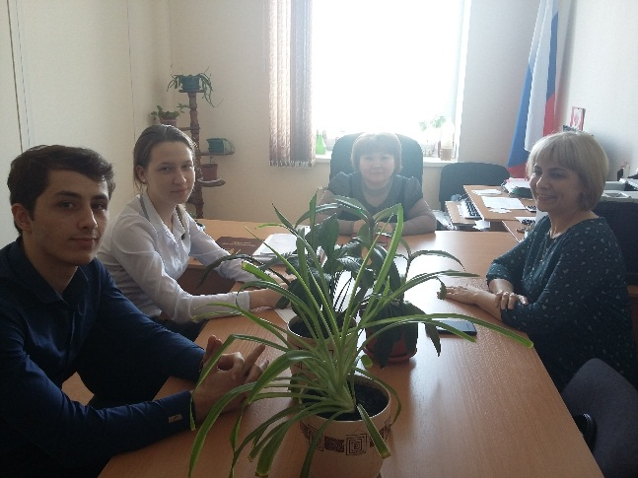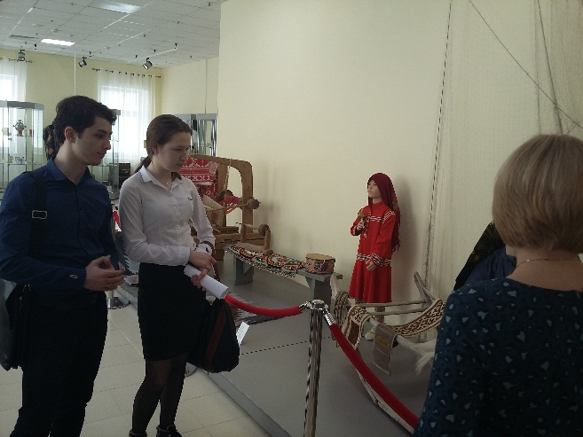
В интервью с директором Экомузея Жавко Зоей Лазаревной мы узнали, что она является коренным жителем народа ханты, знает культуру, традиции, родной, хантыйский, язык. Она родом из Сургутского района деревня Каюково, недалеко от Угута.
По словам Зои Лазаревны музейный работник - это, прежде всего, призвание, любовь и преданность своей профессии. С самого детства Зоя Лазаревна хотела посвятить себя культуре и искусству, и ее мечта исполнилась. Она стала директором Краеведческого экомузея г.Пыть-Ях.
В музее работает постоянная экспозиция, посвященная быту и особенностям народа ханты. Из общения с Зоей Лазаревной мы узнали, что в музее собрано 10 фондов, 6 из которых посвящены самобытности народов Севера. Из ее рассказа мы узнали историю городского музея. По распоряжению Администрации города № 558 от 11.05.2001 г. был создан этнографический музей «Эхо Югры». Торжественное открытие музея состоялось 07.07.2001 г. Со второго полугодия 2003 года кроме осуществления традиционных видов деятельности (хранение, выявление, собирание, изучение музейных предметов, связанных с культурой коренных народов) музей выступает в качестве дополнительного культурно-досугового учреждения с этническим уклоном.
Затем было создано муниципальное учреждение культуры «Краеведческий экомузей» на основании Распоряжения Главы города Веснина Валерия Михайловича № 1089-рг от 26.06.2007. в результате реорганизации двух структур комитета по культуре и кино: этнографического музея «Эхо Югры» и Центра социальной защиты и возрождения культуры народов севера.
Музей расположен на территории горнолыжной базы "Северное сияние" в условиях естественного ландшафта. Деревянные конструкции музея, составляющие основу экспозиции, воспроизведены в виде летней усадьбы юганских ханты: жилая изба, родильная изба, лабаз хозяйственный, лабаз с мастерской, святой лабаз, навес для копчения и вяления рыбы, навес для хранения рыболовных снастей и обласов, хлебная печь. Постройки расположены в соответствии с типичной планировкой поселений на стойбищах этнографической зоны нашего региона в соподчиненной комплексной связи между собой.
Создавался музей методом народной стройки. На расчистке территории под строительство музея принимали участие работники всех бюджетных организаций города, нефтяники. Строительство производилось спонсорской фирмой "БАЛЫКЛЕС".
С октября 2014 года музей располагается в новом культурном комплексе "Библиотека. Краеведческий музей". В музее имеются - фондохранилище, специализированные музейные помещения, два выставочных зала, музейная библиотека. В одном из залов находится постоянная экспозиция "От истоков к современности", рассказывающая об истории края.
В сентябре 2014 года в краеведческом экомузее была открыта эколого-этнографическая тропа. Проект демонстрирует традиционные способы охоты и рыбалки, временные постройки народа ханты, знакомит с природными особенностями края.
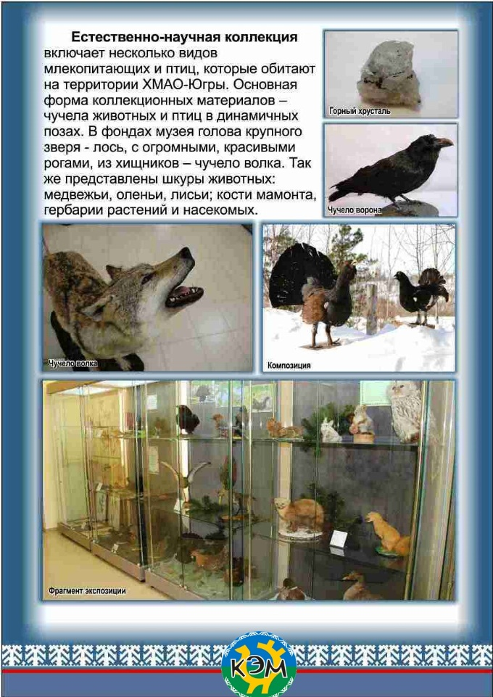
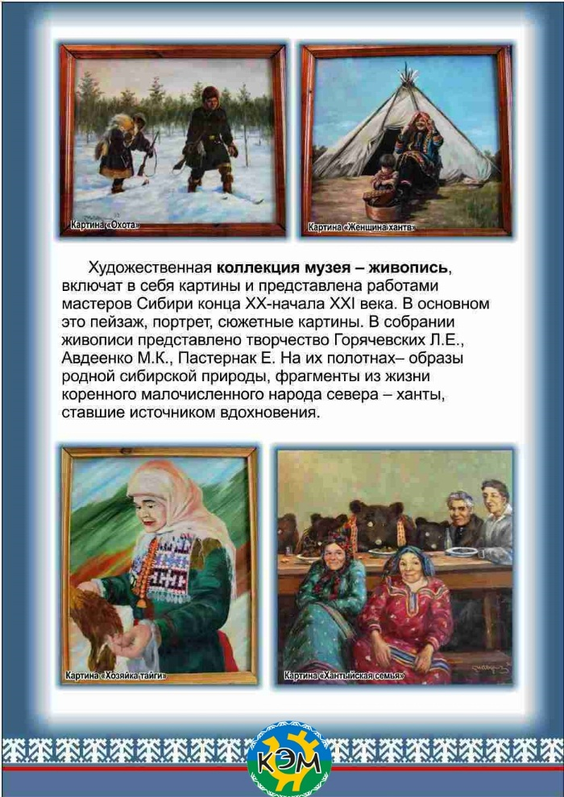

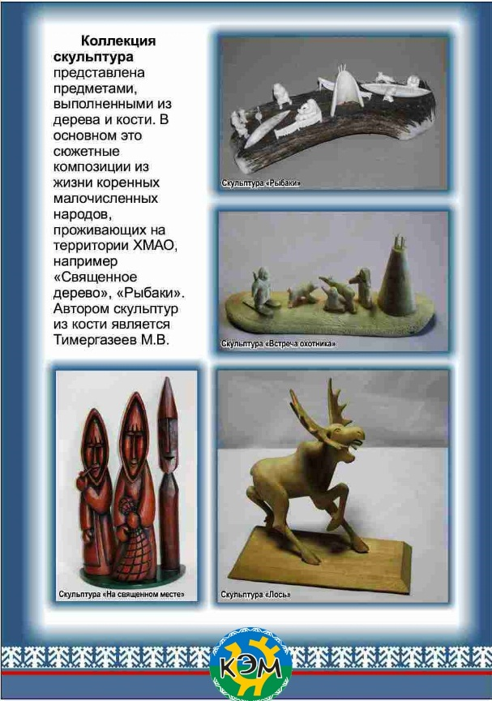
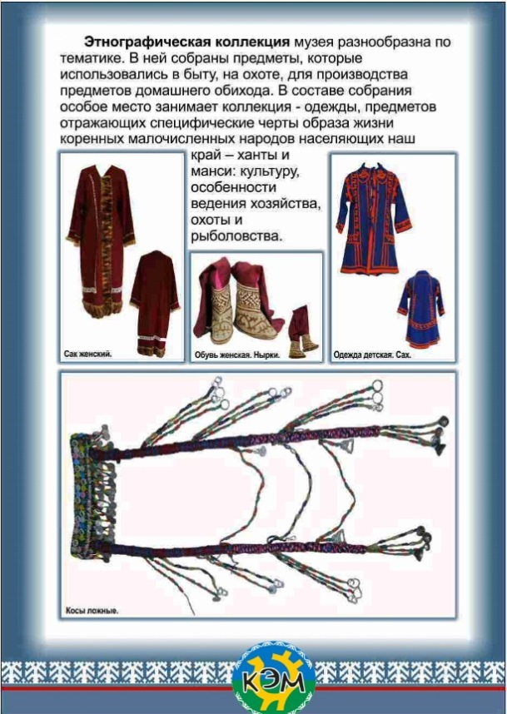

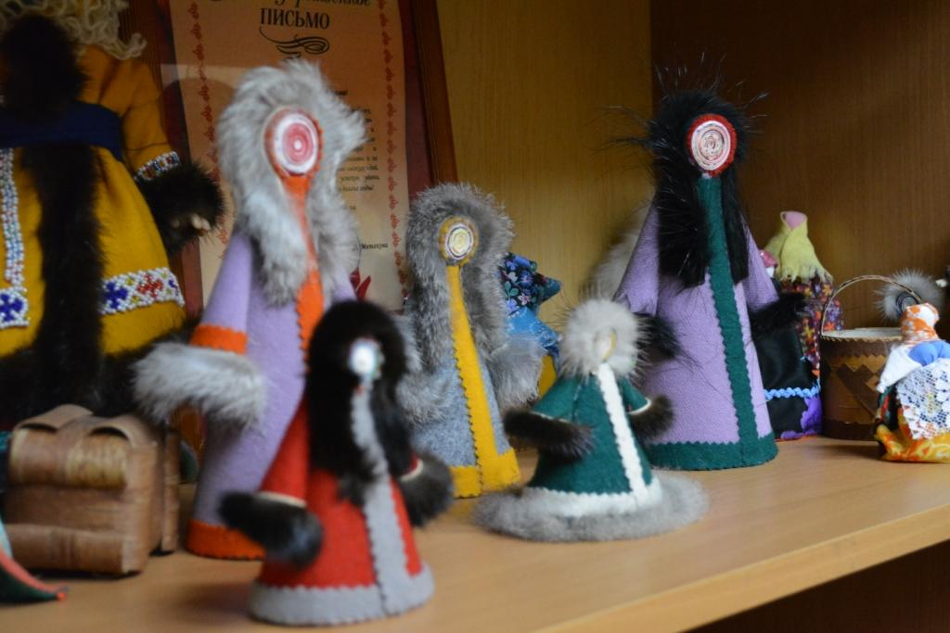

Приложение 2. План совместной работы
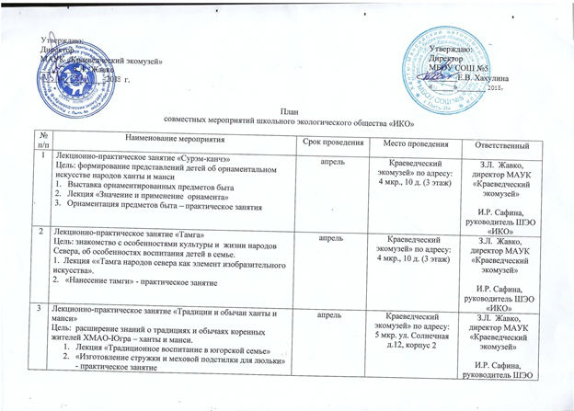
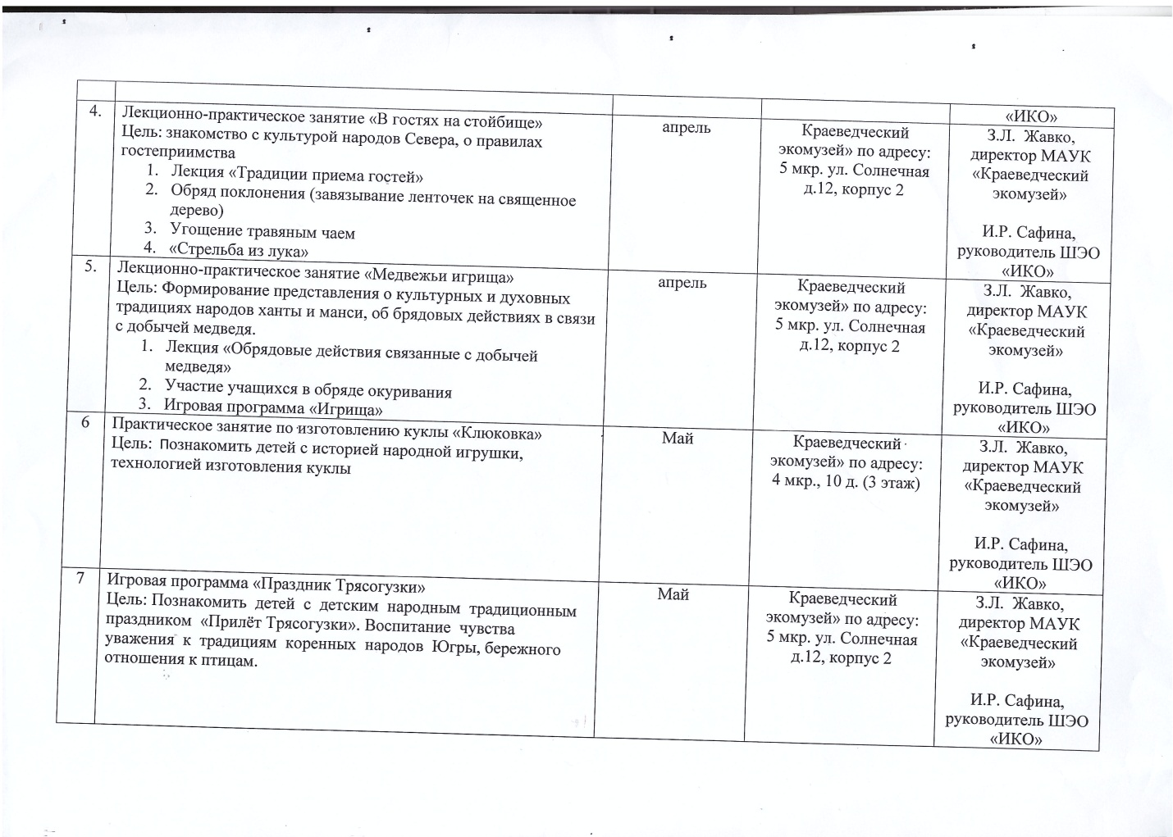
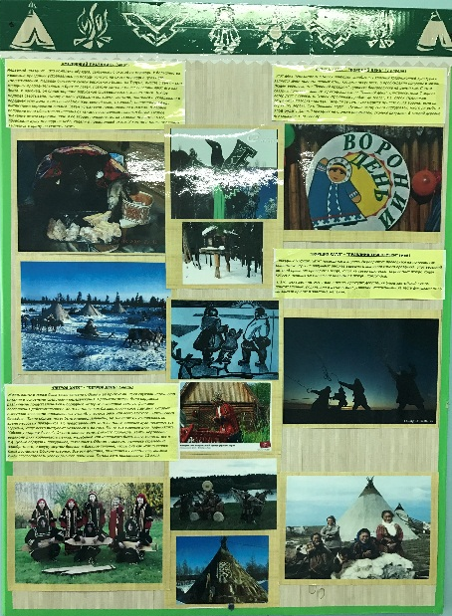
Приложение 3. Оформление и размещение стенда

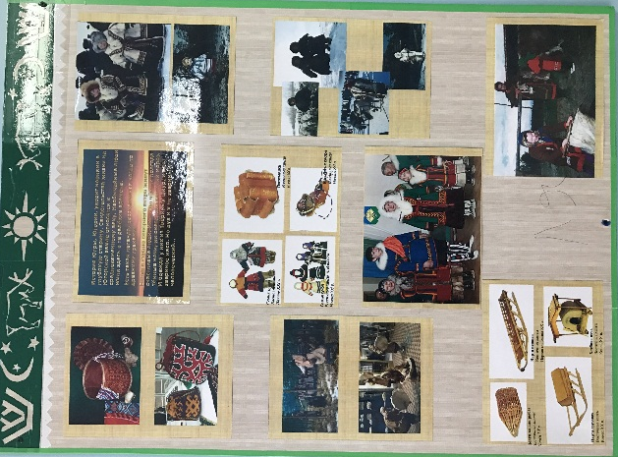

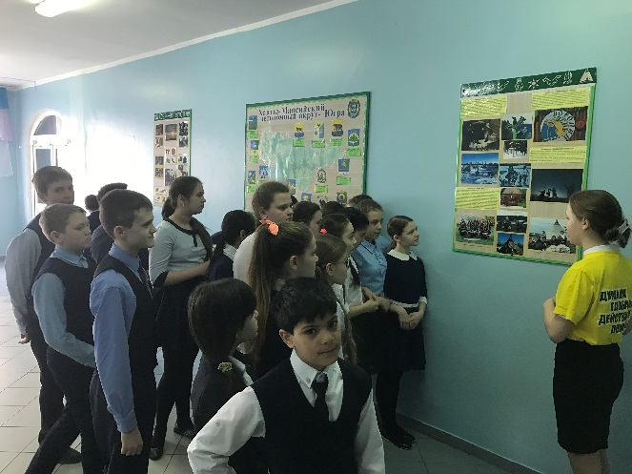

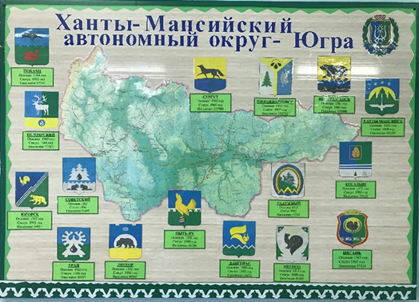

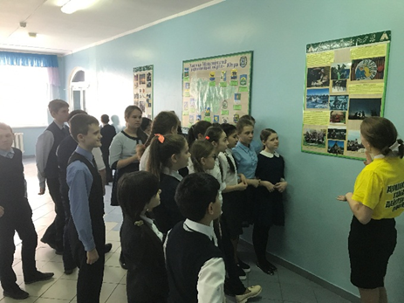

Приложение 4
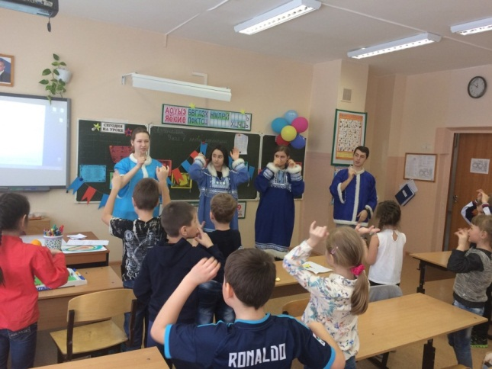
Знакомство с основными хантыйскими словами и мелодиями

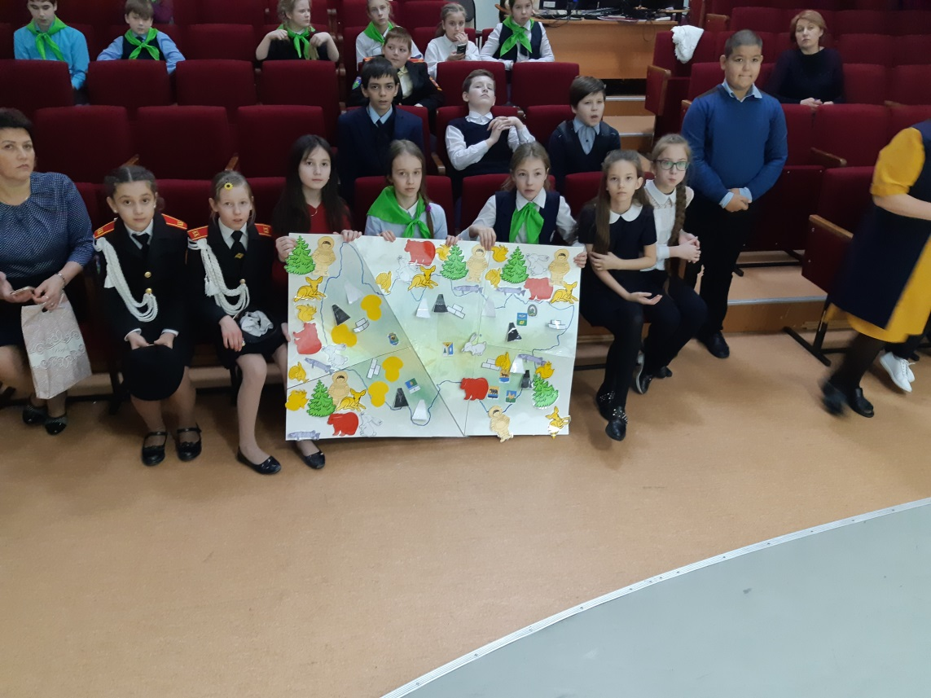
Изучение животных и их изображения орнаментами народа ханты

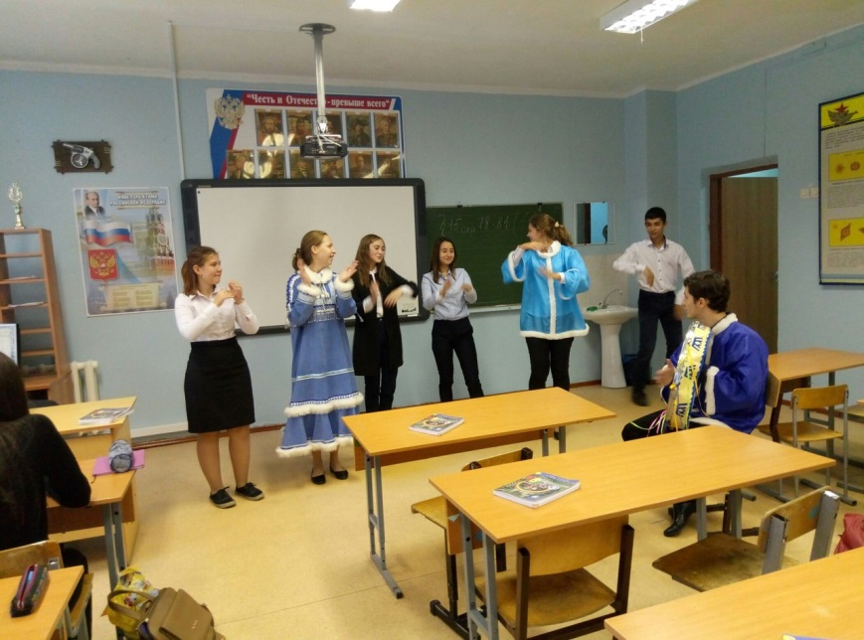
Поздравление с днем рождения на хантыйском языке

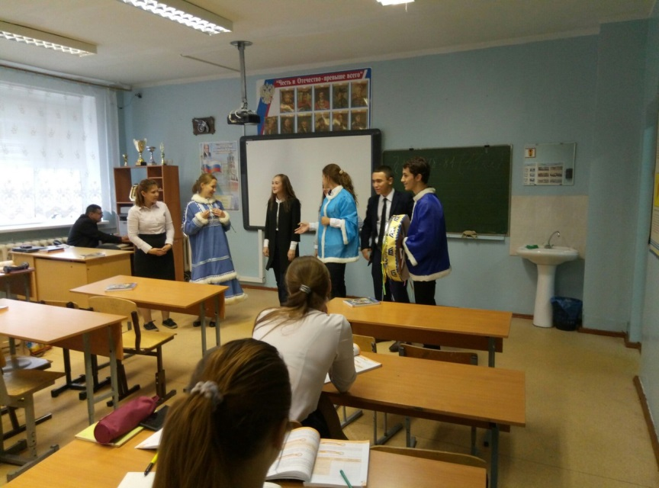

Мастер-класс по изготовлению изделий из бересты, с использование орнаментов
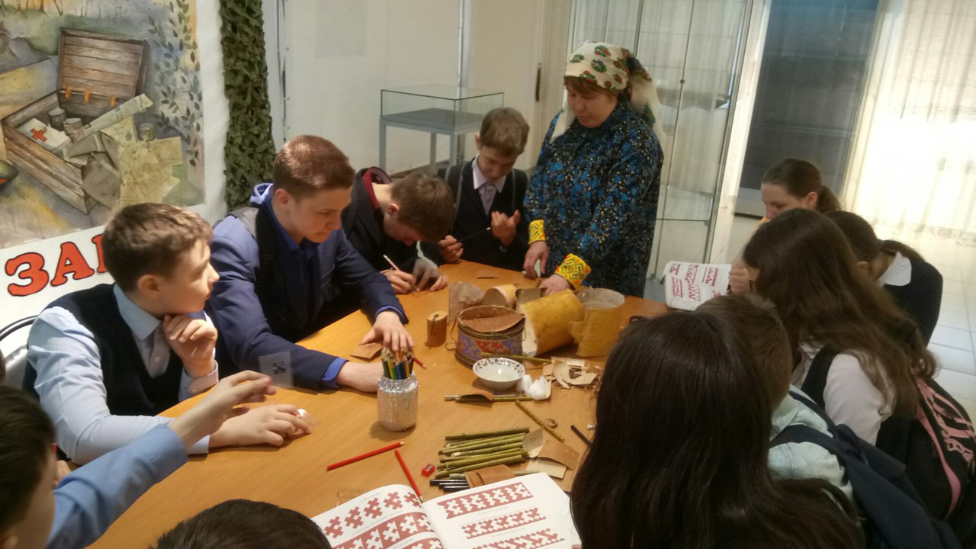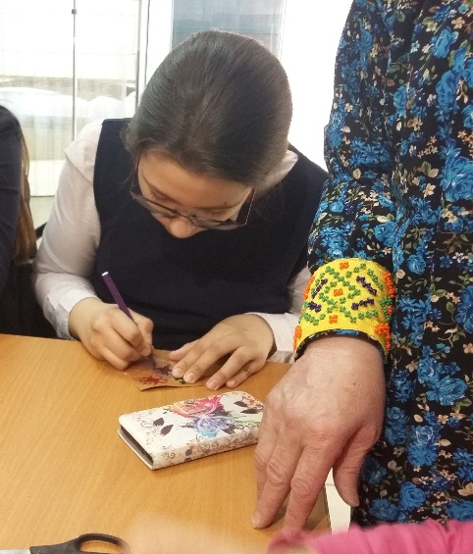

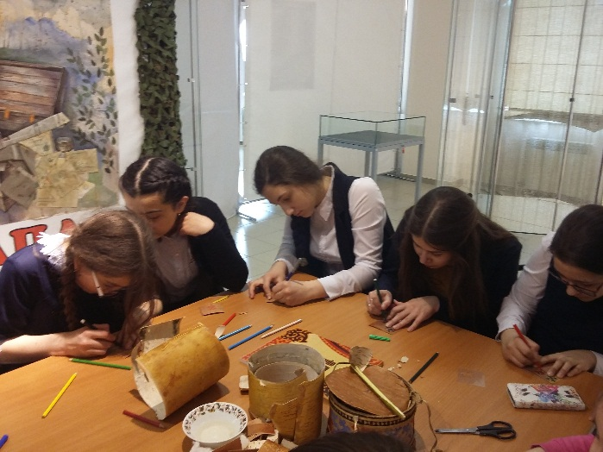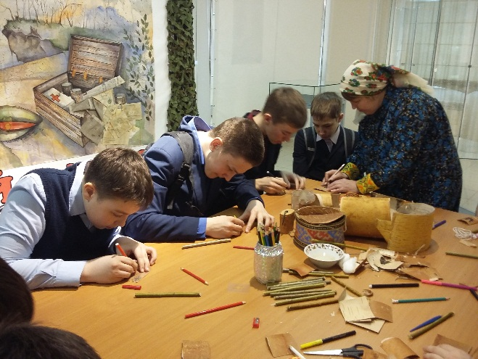
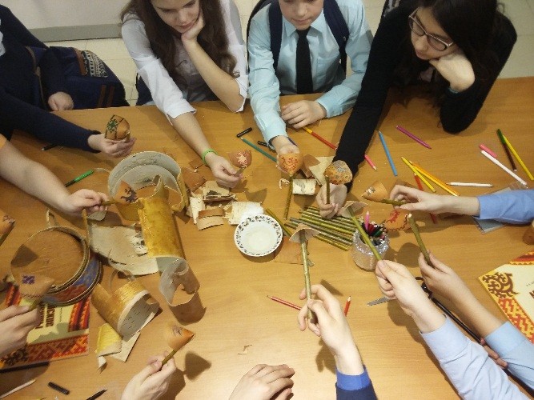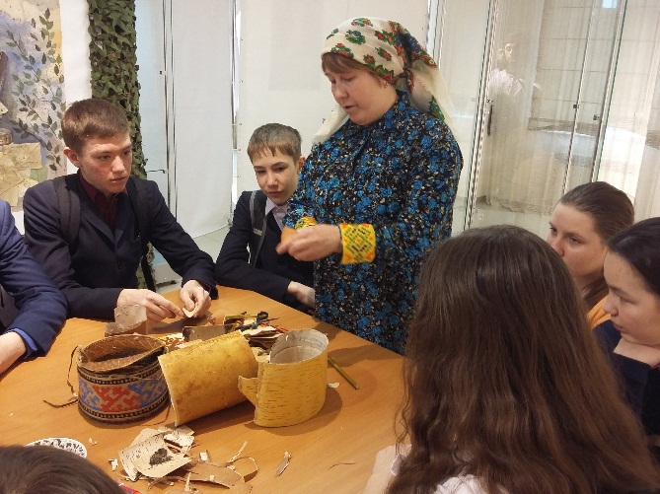
Экскурсия в экомузей
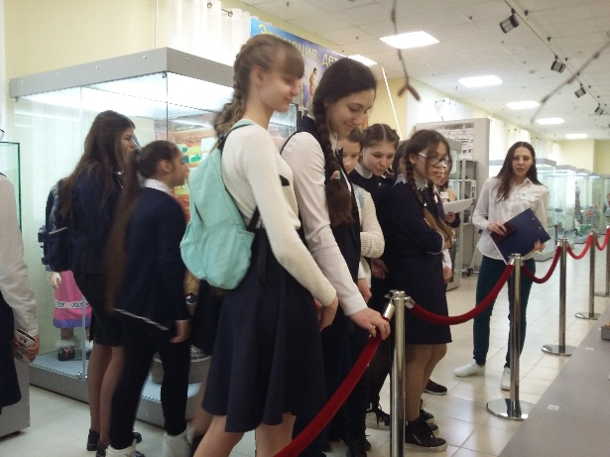
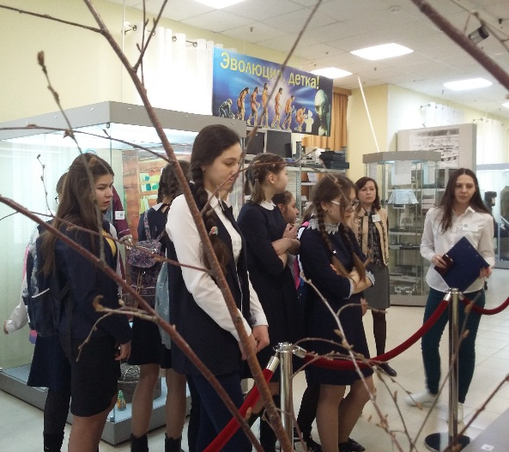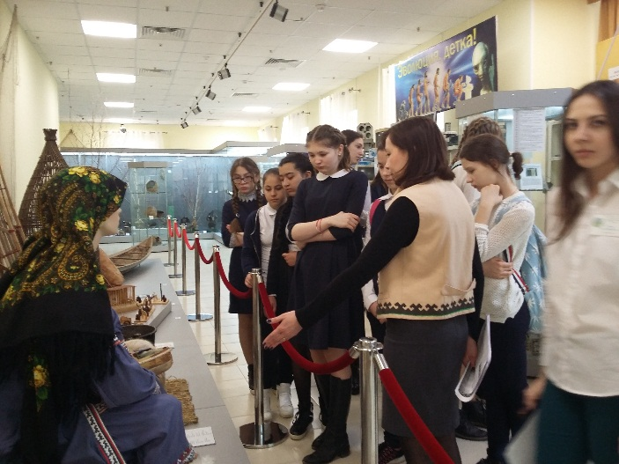

Мероприятия в музее под открытым небом « Эхо Югры»
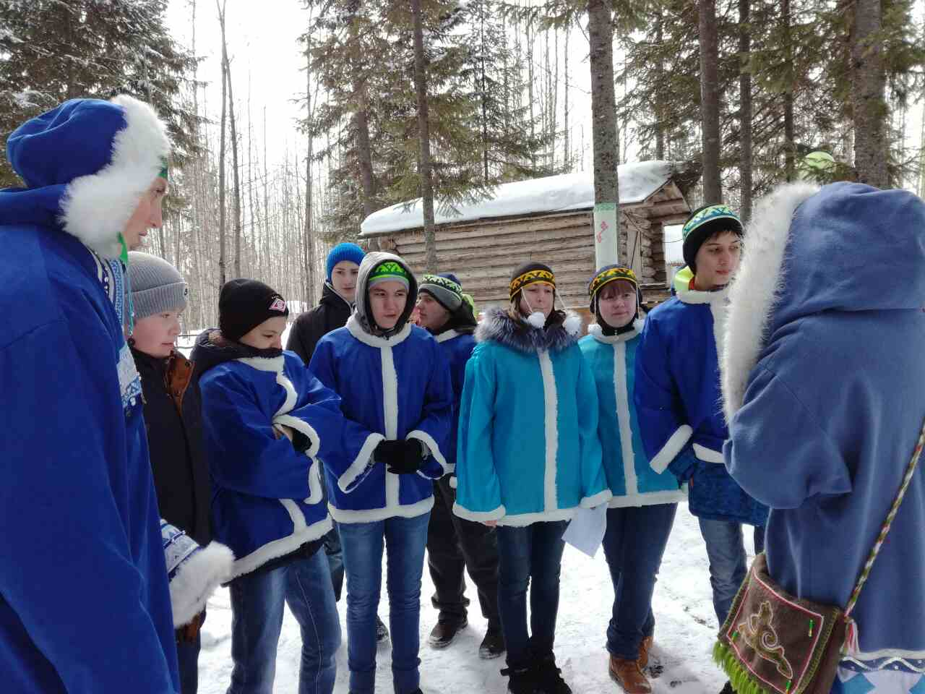
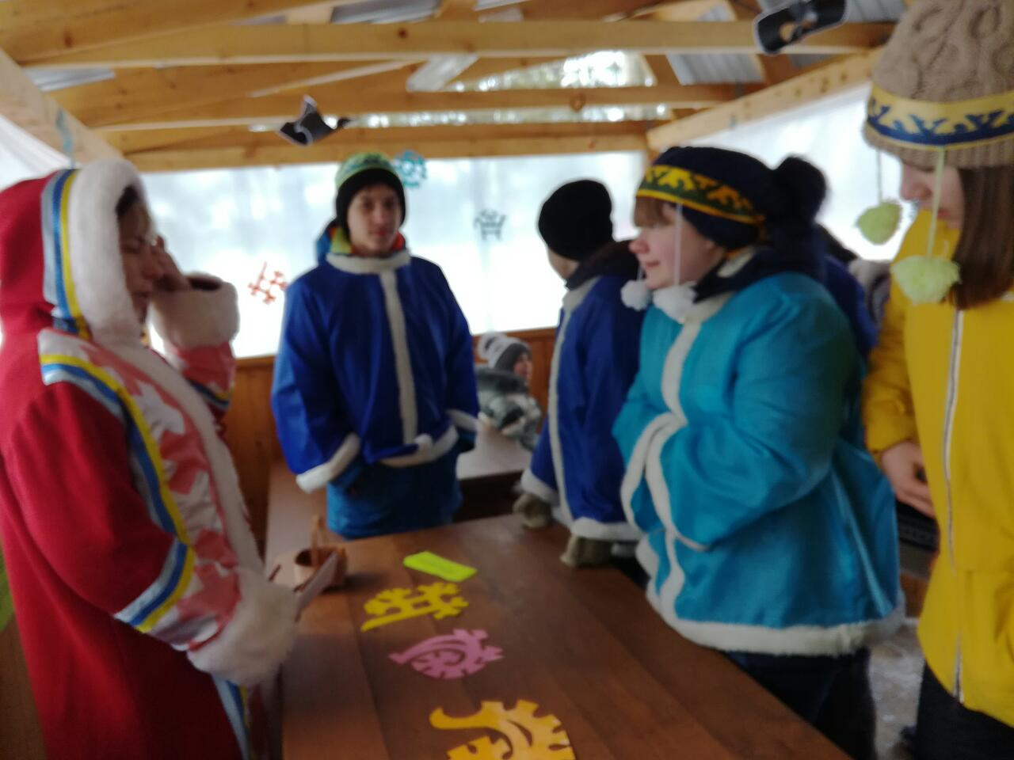

Знакомство с традициями и обычаями коренных народов Севера
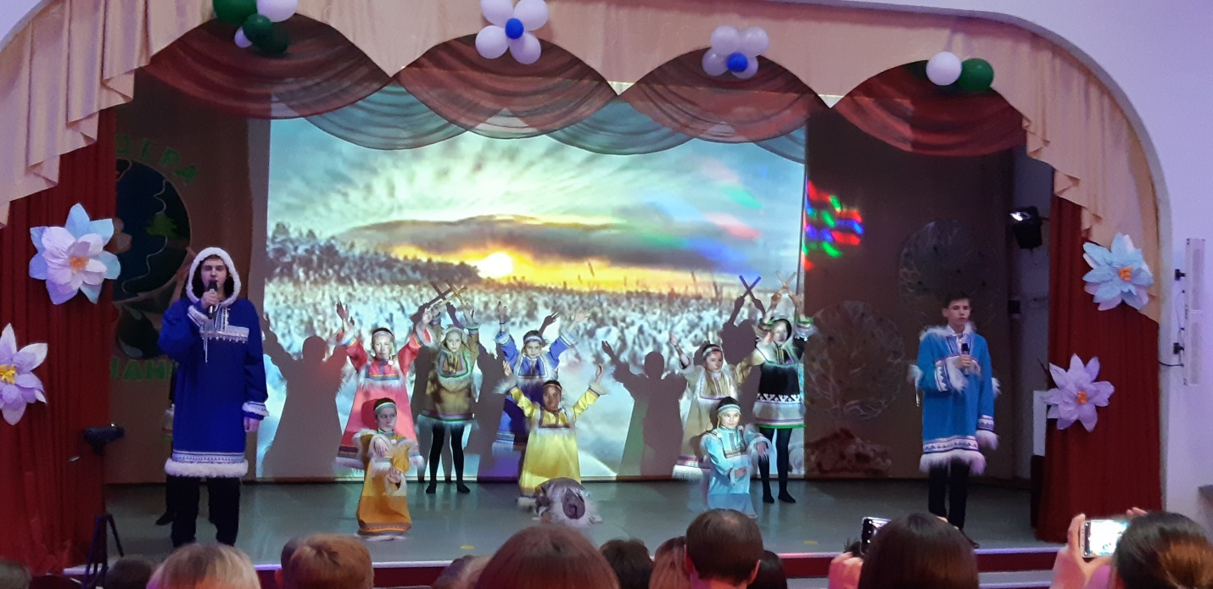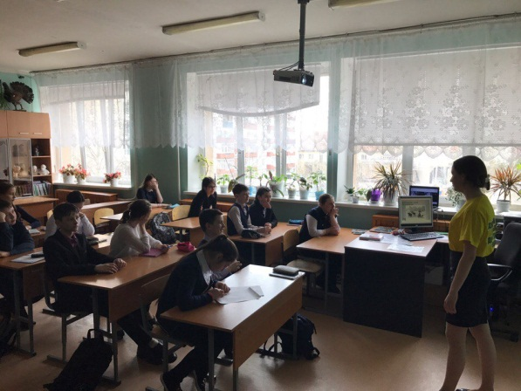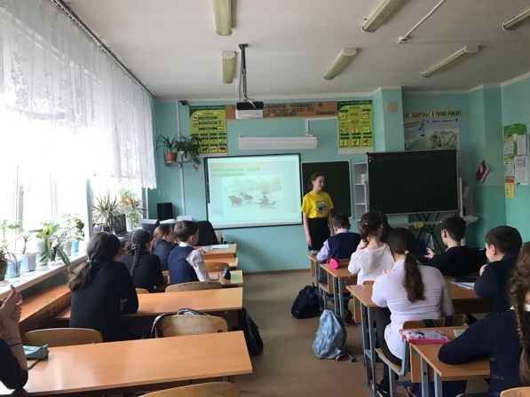

Экопеременки. Игры народов ханты
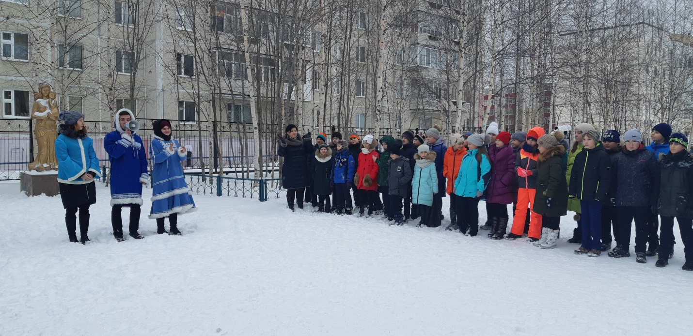
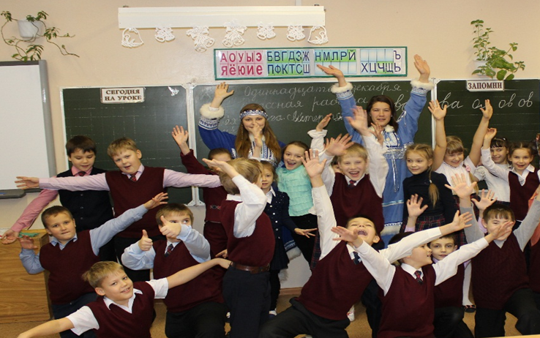
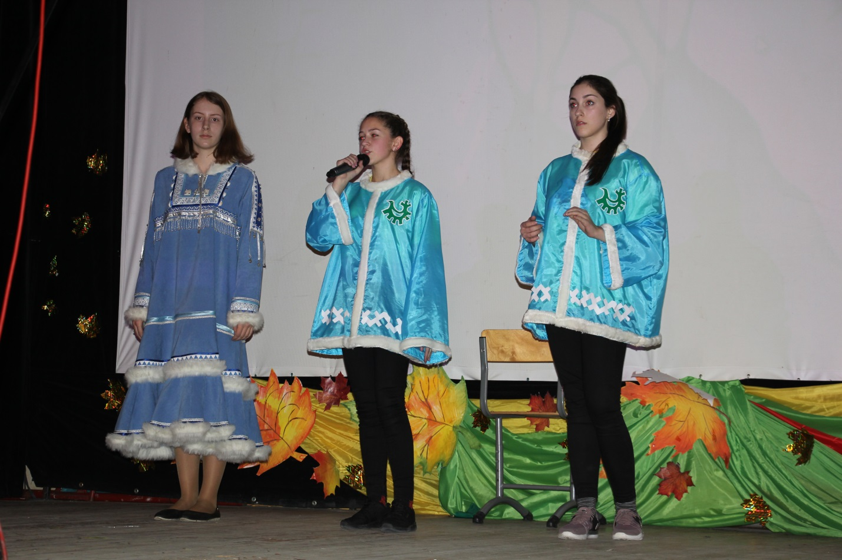

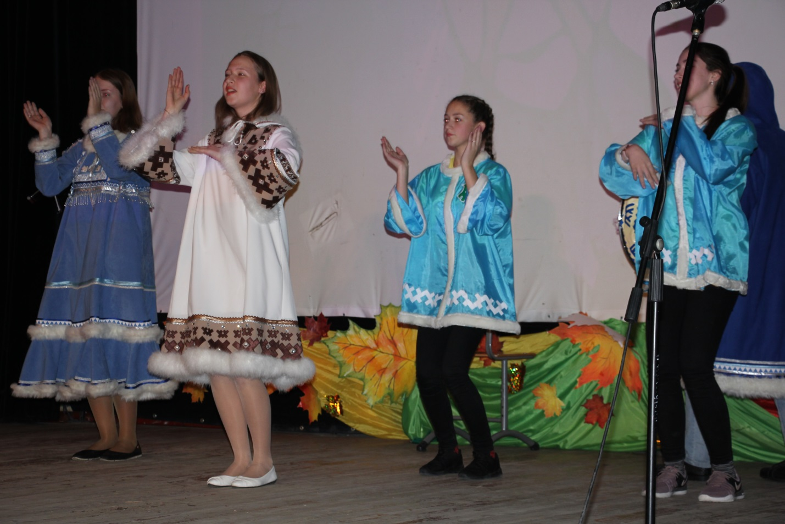

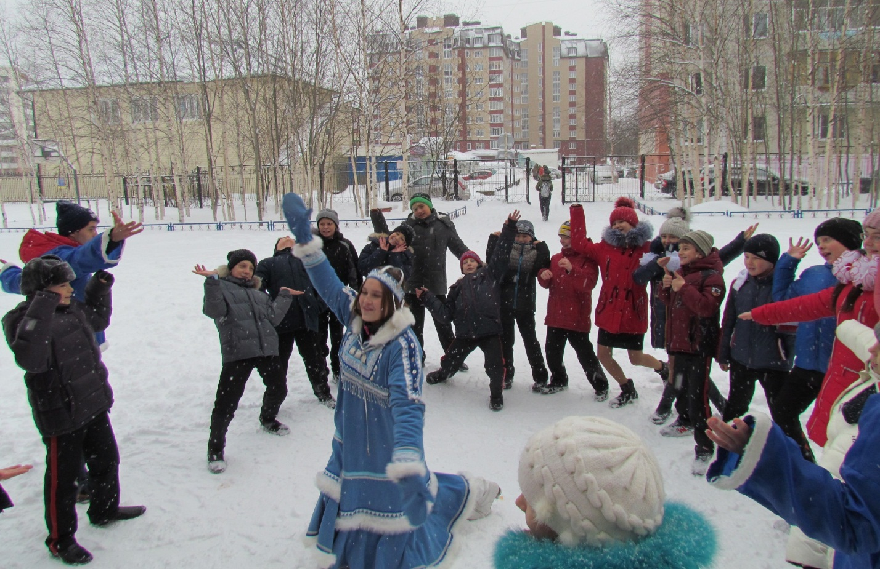
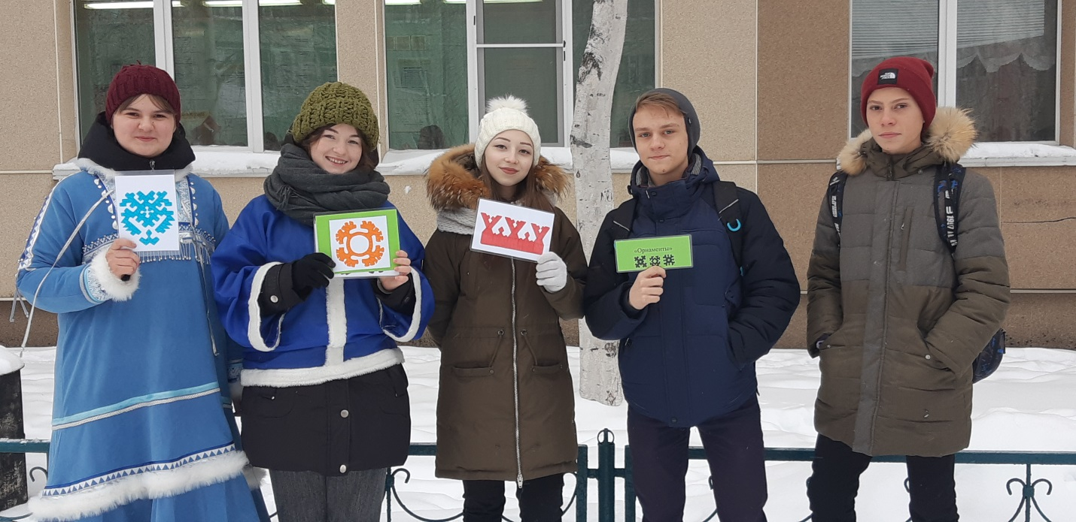

Мероприятие «Калах сарпа» 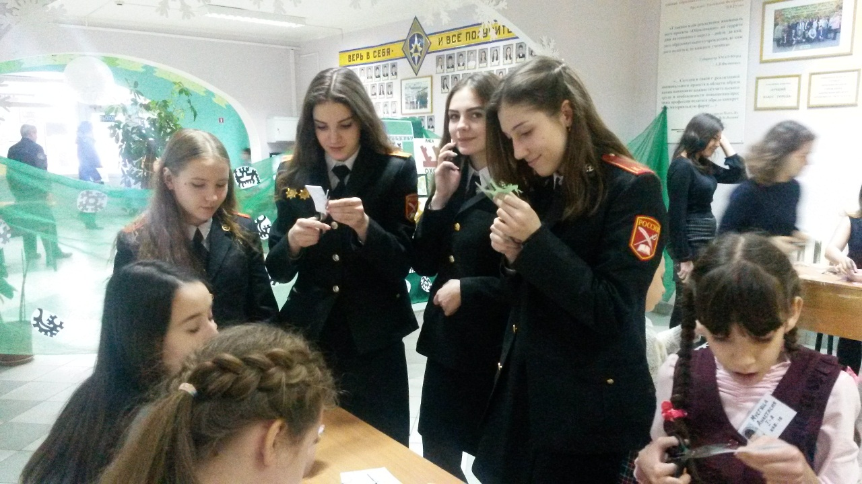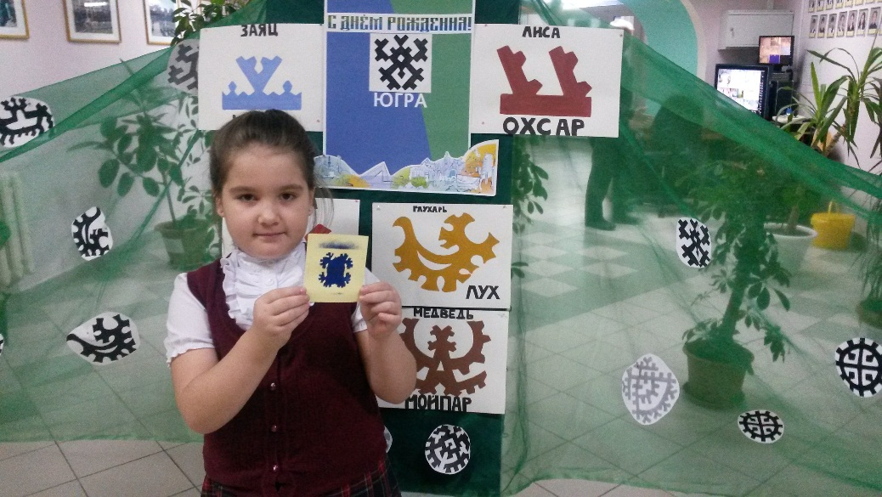
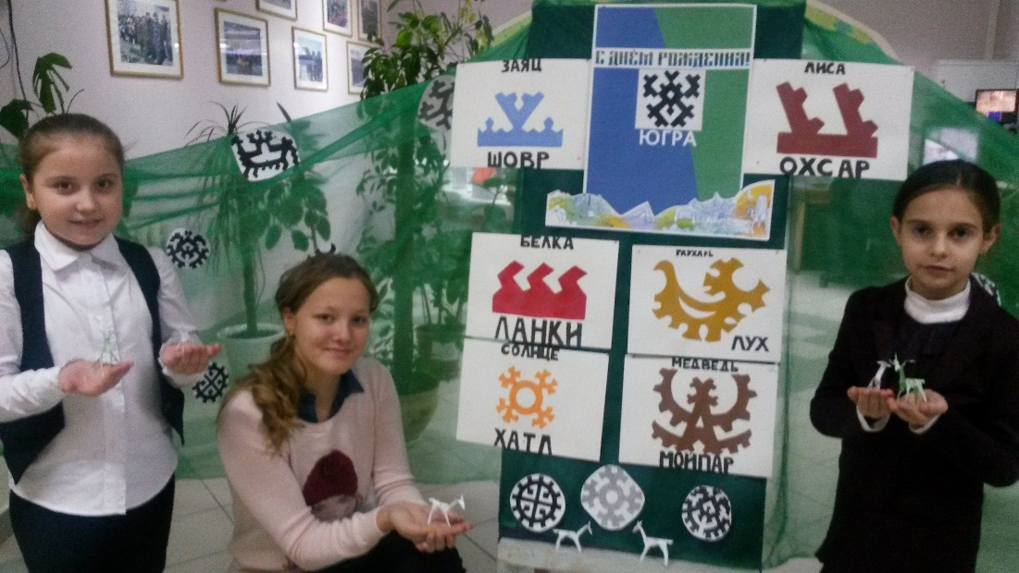
Игра- театр «Моя Югра!»
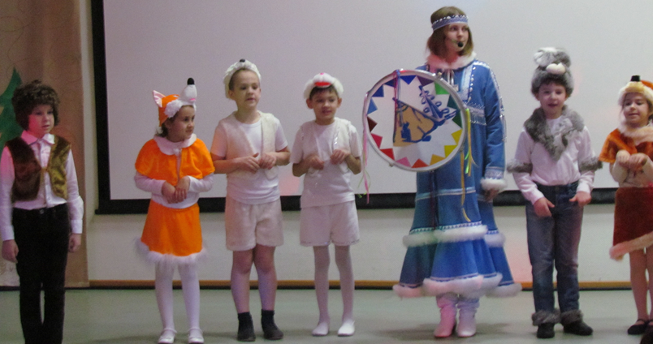

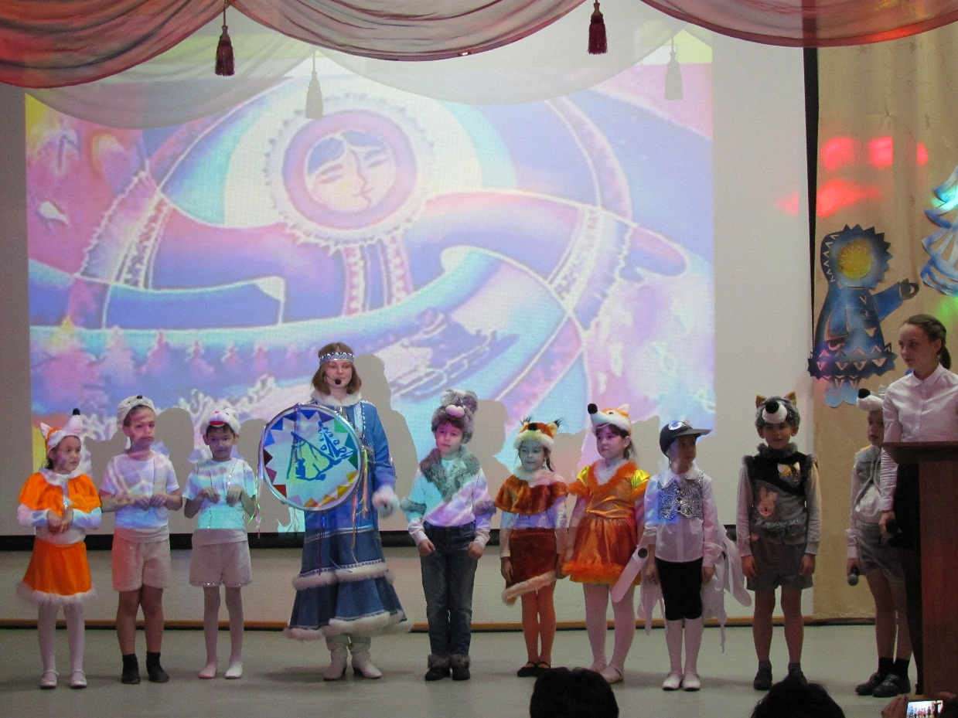

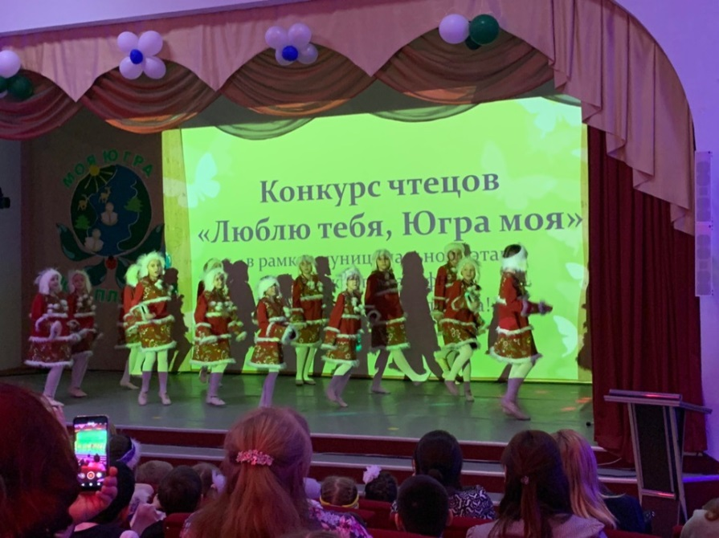
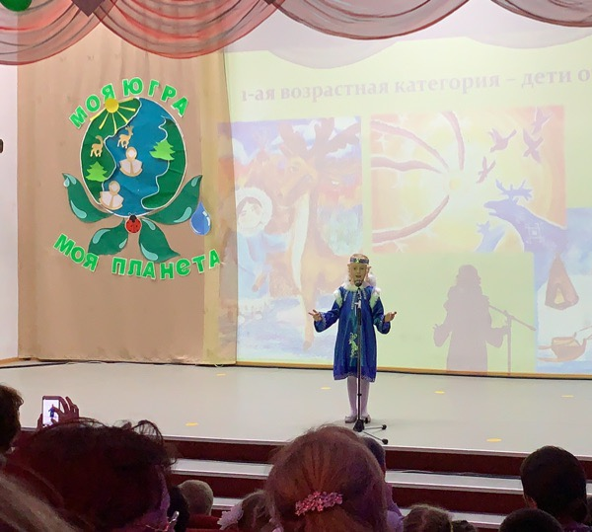
Конкурс чтецов «Люблю тебя, моя Югра!»

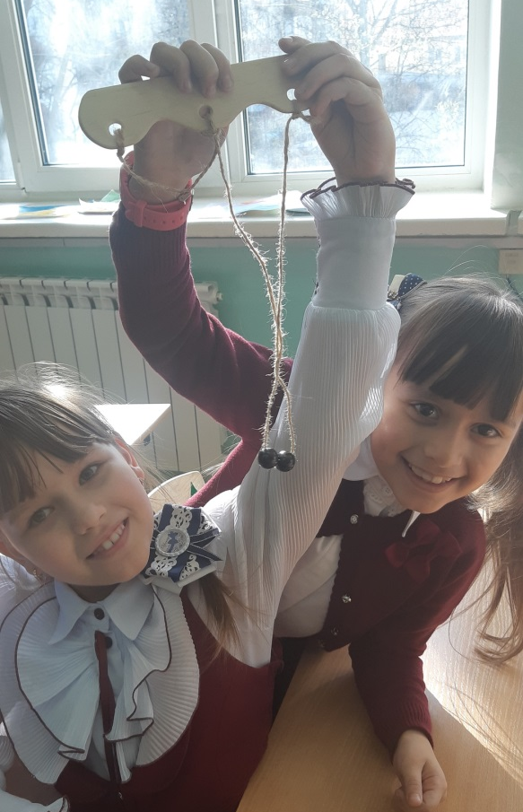
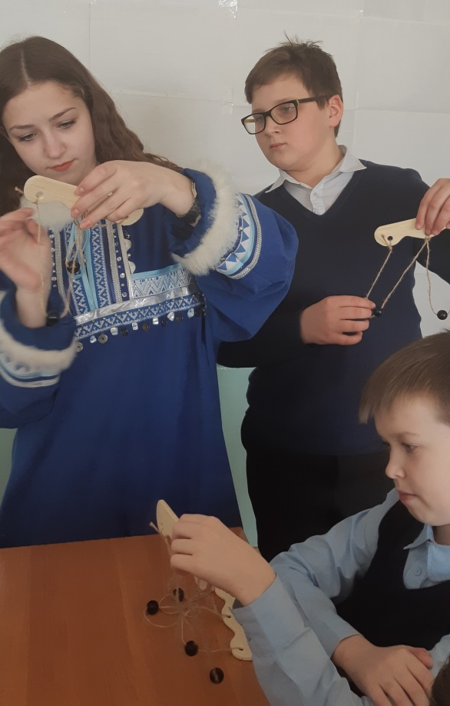
Турнир «Нумасты юнтупсэт»

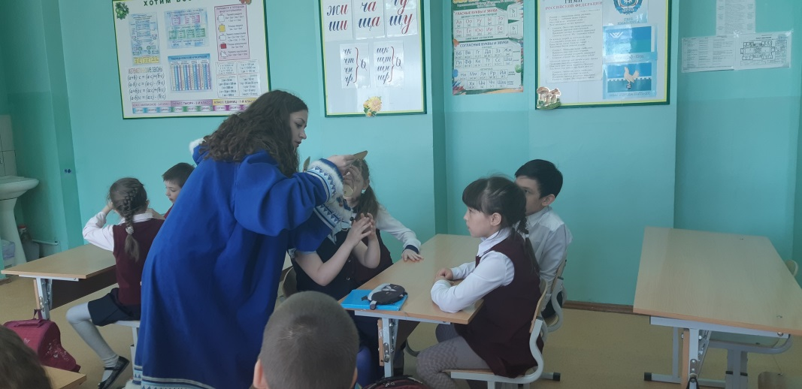

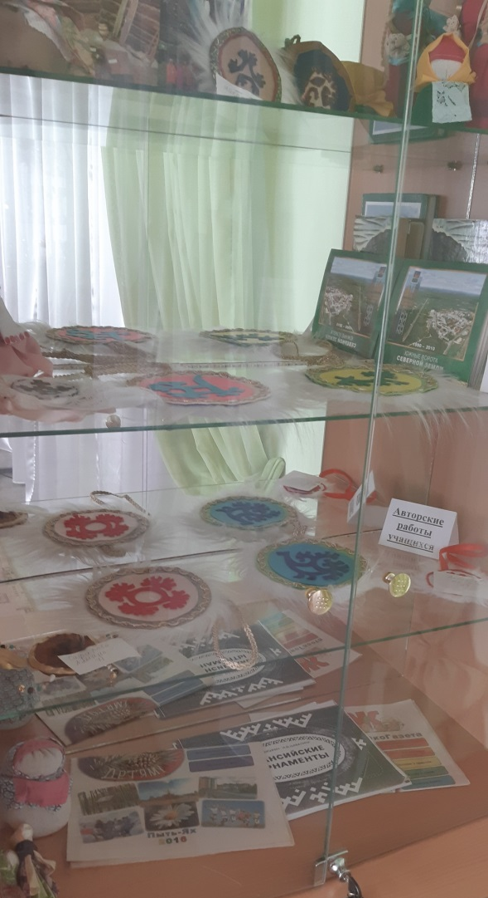
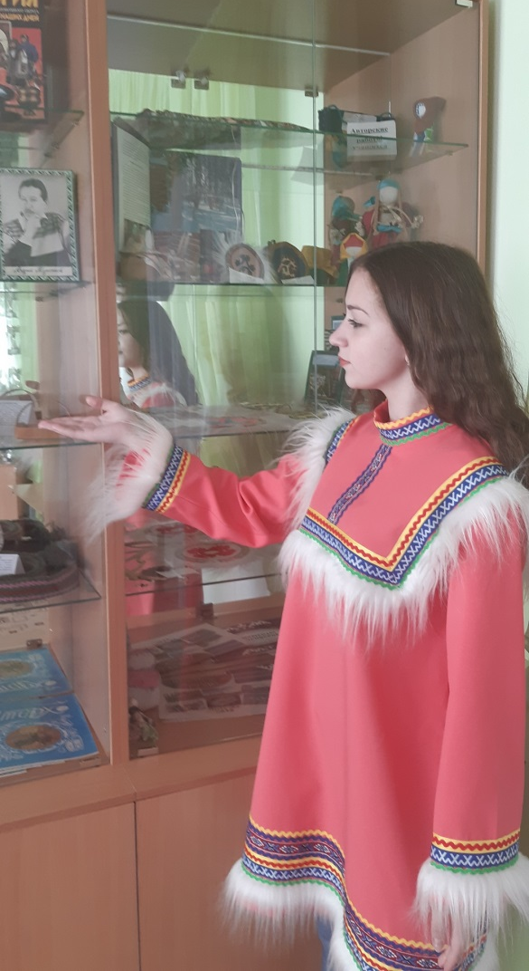
Экскурсия в школьный музей к экспонатам, которые были изготовлены нами и учащимися нашей школы. Лекториум «История и традиции коренных народов Севера»

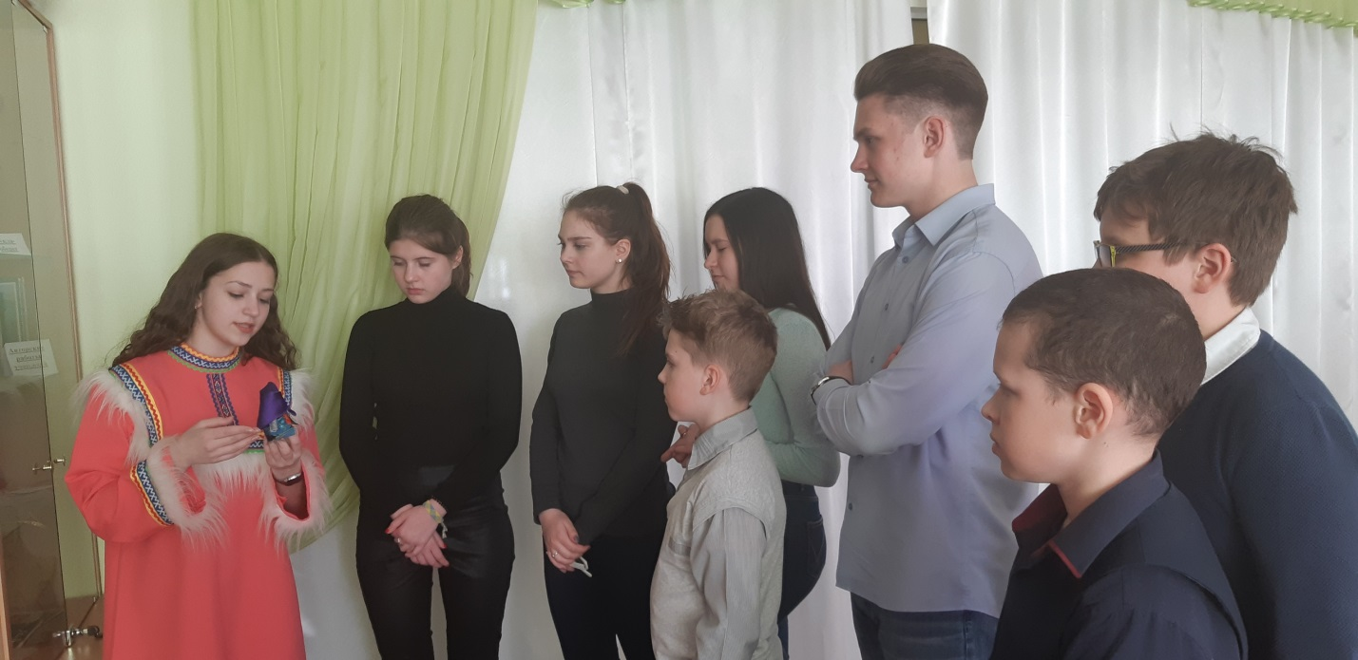

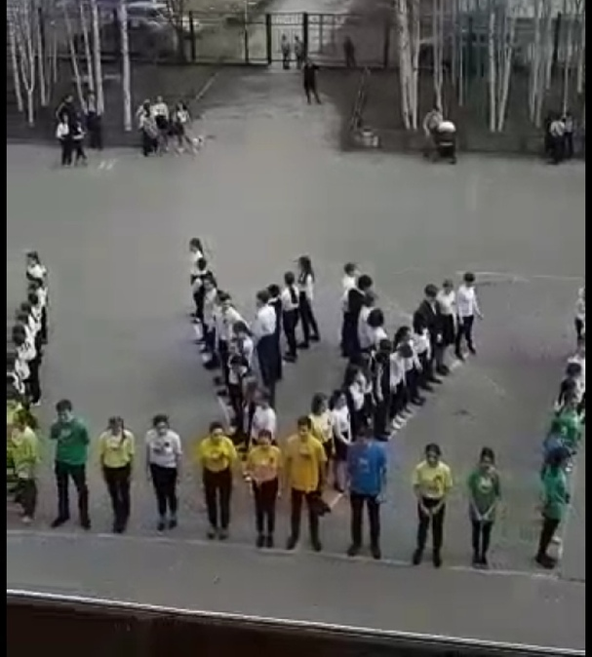
Флешмоб «Сохранить мир - сохранить природу»

Мультфильмы для трансляции
https://www.youtube.com/watch?v=SjHNTJmGkts
https://www.youtube.com/watch?v=VIAQdCc-2Mw
https://www.youtube.com/watch?v=5iyOWZwWOUk
https://www.youtube.com/watch?v=De_HZd6HHw4

